

Universidad Internacional de La Rioja

Facultad de Derecho

Máster Universitario en Derecho Digital

Aspectos Legales del Derecho a la Desconexión: Un Estudio Comparado de las Legislaciones Francesa y Española

|  |  |
| --- | --- |
| Trabajo fin de estudio presentado por: | Beatriz Milán Pinilla |
| Tipo de trabajo: | Investigación Jurídica |
| Director/a: | Verónica Romero Delgado |
| Fecha: | 26 de febrero de 2025 |

Resumen

Este trabajo de fin de máster examina la importancia e implementación del derecho a la desconexión digital en el ámbito laboral, comparando las experiencias de Francia y España. Francia, pionera en legislar este derecho en 2016, y España, que lo adoptó en 2018, sirven como modelos para explorar las similitudes y diferencias en sus enfoques. A través de entrevistas con trabajadores de ambos países, se recogen perspectivas personales que enriquecen el análisis.

El objetivo es aportar al debate académico y práctico sobre cómo la digitalización afecta el equilibrio vida-trabajo, ofreciendo recomendaciones para mejorar la regulación y gestión del trabajo digital. Los hallazgos indican que, aunque ambos países han avanzado significativamente, Francia ha logrado mayor concienciación y claridad en las políticas laborales. En España, aunque se reconoce la importancia del derecho, persisten retos en su aplicación efectiva. Este estudio subraya la necesidad de educación y políticas empresariales claras para proteger el tiempo libre de los empleados.

**Palabras clave:** Derecho a la desconexión, derechos digitales, bienestar laboral, derecho comparado

Abstract

This master's thesis explores the importance and implementation of the right to digital disconnection in the workplace, comparing the experiences of France and Spain. France, a pioneer in legislating this right in 2016, and Spain, which adopted it in 2018, serve as models to examine the similarities and differences in their approaches. Through interviews with workers from both countries, personal perspectives are gathered to enrich the analysis.

The objective is to contribute to the academic and practical debate on how digitalization affects work-life balance, offering recommendations to improve the regulation and management of digital work. The findings indicate that although both countries have made significant progress, France has achieved greater awareness and clarity in labor policies. In Spain, although the importance of the right is acknowledged, challenges remain in its effective implementation. This study emphasizes the need for education and clear corporate policies to protect employees' free time.

**Keywords**:  Right to disconnect, Digital rights, Workplace well-being, Comparative law

Índice de contenidos

1. Introducción 9

1.1. Justificación del tema elegido 10

1.2. Problema y finalidad del trabajo 11

1.3. Objetivos 11

2. Marco teórico y desarrollo 13

2.1. Fundamentos del derecho a la desconexión 13

2.1.1. Orígenes y evolución 13

2.1.2. Derecho a la desconexión y su relación con los derechos fundamentales 16

2.1.3. Importancia en la era digital 17

2.2. Análisis Comparativo de la Legislación 27

2.2.1. Legislación Francesa sobre el Derecho a la Desconexión 27

2.2.1.1. Orígenes y Evolución 27

2.2.1.2. Contexto y Aplicación 29

2.2.1.3. Análisis de la legislación francesa relacionada 30

2.2.1.4. Casos y jurisprudencia relevante 33

2.2.2. Legislación Española sobre el Derecho a la Desconexión 35

2.2.2.1. Orígenes y evolución 35

2.2.2.2 Análisis de la legislación española relacionada 36

2.2.4.3. Casos y Jurisprudencia Relevantes 38

2.3. Similitudes y diferencias 40

2.3.1. Similitudes legislativas 40

2.3.2. Diferencias legislativas 41

2.3.3. Desafíos 45

2.4. Estudio de casos: Experiencias personales sobre el derecho a la desconexión digital………………… 46

2.4.1. Metodología y selección de casos 46

2.4.2. Resultados y análisis de la encuesta 47

2.4.3 Consideraciones Finales 57

3. Conclusiones 59

Referencias bibliográficas 62

Listado de abreviaturas 67

Índice figuras

Figura 1. “Manifestación en París contra la ley de trabajo”.

…………………………………………………………………………………………………………………………………….29

Figura 2. “Derecho a la desconexión, el caso de Francia” …………………………………………..32

Figura 3. "Conocimiento de la normativa nacional sobre el derecho a la desconexión digital"………………………………………………………………………………………………………………………..48

Figura 4. “Aplicación empresarial del derecho de desconexión digital” ………………………49

Figura 5. “Capacidad de desconexión de desconexión digital” …………………………………….50

Figura 6. “Dificultad de conexión………………………………………………………………………………….51

Figura 7. “Estrés por desconexión” ………………………………………………………………………………52

Figura 8. “Control empresarial en dispositivos fuera de horario” …………………………………53

Figura 9. “Cambios en la desconexión post pandemia” ………………………………………………..54

Figura 10. “Necesidad de mejorar la normativa sobre desconexión” ……………………………55

Figura 11. “Necesidad de incremento de inspecciones de cumplimiento normativo”…..56

Figura 12: "*“Valoración general de desconexión” ………………………………………………………..*57

# Introducción

El derecho a la desconexión se presenta como un desafío fundamental en el ámbito laboral de la era digital, señalando la necesidad de establecer límites claros entre la vida profesional y personal ante la creciente presencia de las tecnologías digitales. Este trabajo de máster aborda la importancia y aplicación del derecho a la desconexión dentro del derecho digital, con un enfoque comparativo entre Francia, pionera en la legislación de este derecho, y España, que ha seguido sus pasos reconociendo y regulando también esta necesidad.

La relevancia de este estudio radica en la transformación que la digitalización ha impuesto en el entorno laboral, diluyendo las fronteras tradicionales entre el trabajo y el hogar. La omnipresencia de dispositivos conectados demanda una revisión legal que proteja el tiempo de descanso de los empleados, abordando así cuestiones de bienestar, salud mental y equilibrio vida-trabajo. La legislación en este campo no solo beneficia a los trabajadores en términos de calidad de vida, sino que también plantea retos y oportunidades para empleadores en la gestión de una fuerza laboral satisfecha y productiva.

Esta investigación tiene como objetivo crear una perspectiva comparada en la cual se pueda determinar la aplicación del derecho de desconexión laboral en las legislaciones españolas y francesas, países en los que se delimita geográficamente este estudio, con el fin de analizar y crear debates en torno al derecho a la desconexión. Este enfoque comparativo no solo busca contrastar las legislaciones y prácticas de ambos países, sino también profundizar en las implicaciones sociales, económicas y culturales que subyacen a la implementación de este derecho.

Para el efecto, se analizará al derecho de desconexión como tal, y con él la efectividad de implementación de los marcos legales tanto en el caso español como francés y, el impacto en la cultura laboral. Para añadir una dimensión práctica a este análisis, se estudiará la perspectiva de actores involucrados, a través del estudio de casos y entrevistas, con esto se buscará contrastar las visiones de empleadores, empleados y legisladores sobre la aplicación de este derecho Este enfoque multifacético permitirá una comprensión más completa de las diferentes perspectivas en juego.

Finalmente se estudiarán las implicaciones futuras sobre como este derecho puede influir en la evolución de las relaciones laborales, la productividad y el bienestar de los trabajadores a largo plazo; y se presentarán las respectivas conclusiones

## Justificación del tema elegido

La elección del derecho a la desconexión como tema central de esta investigación se justifica por la creciente relevancia de este concepto en el ámbito del derecho laboral y digital, particularmente en un contexto donde las tecnologías de la información y la comunicación han hecho cada vez más difusa la línea entre la vida personal y laboral. La transformación digital ha generado desafíos significativos para la salud mental y el bienestar de los trabajadores, lo que plantea la necesidad de evaluar las respuestas legislativas y sociales a esta problemática.

En este sentido, es importante determinar si la regulación del derecho a la desconexión en países como Francia y España ha sido efectiva en garantizar un equilibrio entre la vida laboral y personal, y cómo esta regulación impacta la cultura laboral y el bienestar de los trabajadores. En un entorno donde la legislación laboral está en constante evolución, resulta crucial entender si estas medidas son suficientes para abordar los problemas derivados de la digitalización.

Para la comunidad científica y académica, esta investigación ofrece un análisis comparativo entre dos enfoques europeos y examina sus efectos reales sobre los trabajadores. Al incluir estudios de caso y entrevistas a trabajadores, el estudio proporcionará una perspectiva empírica sobre cómo se traduce el derecho a la desconexión en mejoras tangibles, contribuyendo así al debate sobre derechos digitales y nuevas prácticas laborales. Este enfoque permitirá identificar mejores prácticas y desafíos comunes que podrían guiar futuras reformas legislativas.

Este trabajo invita a legisladores, empleadores y trabajadores a replantear un futuro laboral donde la tecnología sirva para mejorar la calidad de vida sin comprometer el tiempo personal y la salud mental de los individuos.

## Problema y finalidad del trabajo

La era digital ha transformado radicalmente el entorno laboral, generando nuevos desafíos en la delimitación entre las esferas profesional y personal. La hiperconectividad y el trabajo remoto han intensificado la necesidad de establecer límites claros que protejan el tiempo de descanso de los trabajadores. En este contexto, el derecho a la desconexión emerge como una respuesta jurídica fundamental ante las presiones derivadas de la disponibilidad permanente que facilitan las tecnologías modernas.

La experiencia internacional demuestra que, si bien diversos países han implementado marcos regulatorios para abordar esta problemática, persisten importantes retos en su aplicación práctica. Resulta particularmente relevante examinar los casos de Francia, pionera en la regulación de este derecho, y España, que ha desarrollado su propio enfoque normativo adaptado a su realidad laboral.

Esta investigación se propone realizar un análisis crítico y comparativo de las estrategias adoptadas por ambos países para salvaguardar el derecho a la desconexión. Se busca identificar las fortalezas y debilidades de cada modelo, evaluar su impacto real en el bienestar de los trabajadores y explorar soluciones innovadoras que puedan enriquecer el debate académico y legislativo. El estudio pretende contribuir al desarrollo de políticas laborales que respondan efectivamente a los desafíos de la digitalización, promoviendo un equilibrio saludable entre productividad y bienestar personal.

Los hallazgos de esta investigación podrían servir como referencia para otras jurisdicciones que busquen fortalecer sus marcos normativos en materia de desconexión digital, además de aportar elementos valiosos para el diseño de políticas corporativas que fomenten una cultura laboral más respetuosa del tiempo personal de los trabajadores.

## Objetivos

**Objetivo General**

Analizar los aspectos legales del derecho a la desconexión en las legislaciones de Francia y España, comparando su implementación y efectividad en garantizar el equilibrio entre la vida laboral y personal de los trabajadores, y evaluar las implicaciones jurídicas de su aplicación en el contexto de la digitalización laboral.

**Objetivos Específicos:**

* Conceptualizar el derecho a la desconexión digital.
* Examinar el marco normativo vigente en Francia y España sobre el derecho a la desconexión, destacando las diferencias y similitudes en sus enfoques legales.
* Evaluar la efectividad de las regulaciones sobre el derecho a la desconexión en ambos países para proteger la salud mental y física de los trabajadores frente a la hiperconectividad.
* Comparar y contrastar los enfoques legislativos y las prácticas adoptadas por ambos países en relación con este derecho, con el fin de identificar similitudes y diferencias clave en su aplicación.
* Identificar los desafíos jurídicos y prácticos que han surgido durante la implementación del derecho a la desconexión en las empresas, y cómo afectan las relaciones laborales en cada país.
* Determinar la percepción de los trabajadores y empleadores sobre la aplicación e este derecho en ambos países.
* Proponer recomendaciones normativas y de política pública que mejoren la implementación del derecho a la desconexión, basadas en las mejores prácticas observadas en ambos países y en otros contextos internacionales.

# Marco teórico y desarrollo

El presente capítulo desarrolla un análisis multidimensional del derecho a la desconexión digital y su impacto en las relaciones laborales contemporáneas. Como punto de partida, se construye una base teórica sólida que examina los fundamentos y la evolución histórica de este derecho, considerando especialmente su surgimiento como respuesta a los retos planteados por la digitalización del trabajo.

La investigación avanza hacia un estudio comparativo detallado entre dos referentes europeos en la materia: España y Francia. Este análisis permite desentrañar las características distintivas de cada marco normativo, revelando tanto sus fortalezas como sus limitaciones en la protección efectiva del tiempo personal de los trabajadores.

Para enriquecer la perspectiva académica, se incluye un análisis práctico que recoge las experiencias y percepciones de los principales actores del mundo laboral. Esta aproximación empírica resulta fundamental para comprender la brecha entre la teoría jurídica y su aplicación real en el entorno laboral.

El capítulo culmina con una síntesis crítica que integra los aspectos teóricos y prácticos estudiados, proponiendo directrices concretas para optimizar la implementación del derecho a la desconexión en diversos contextos organizacionales.

## Fundamentos del derecho a la desconexión

### Orígenes y evolución

El derecho a la desconexión digital es un concepto relativamente reciente que ha surgido en respuesta a la creciente digitalización de la vida laboral y personal. Este derecho se refiere a la capacidad de los trabajadores de desconectar de sus dispositivos digitales y obligaciones laborales fuera del horario de trabajo establecido, con el objetivo de garantizar su descanso, respetar su vida privada y familiar, y proteger su salud mental y física; y ha sido formalizado como tal, en varias legislaciones nacionales.

En Europa estas legislaciones comenzaron a aparecer a partir del siglo XXI debido a la creación del tele-trabajo, el cual surge como una propuesta de las empresas, en el que el trabajador, gracias a dispositivos telemáticos portátiles, puede trabajar a distancia. Uno de los precursores en esta área ha sido Francia, que introdujo formalmente este derecho en la "*Loi du Travail*" (Ley 1088/2016, de 8 de agosto), más conocida como Ley de reforma laboral.

La legislación francesa buscaba abordar varios problemas asociados con la digitalización del trabajo, incluyendo la necesidad de garantizar el descanso adecuado de los trabajadores, facilitar la conciliación de la vida personal y familiar, y prevenir riesgos para la salud relacionados con el uso excesivo de dispositivos digitales (LEROUGE 2021).

La medida fue una respuesta a las crecientes tasas de estrés y agotamiento laboral derivadas de la hiperconectividad, y sentó un precedente importante en la regulación del uso de las tecnologías de la información y la comunicación (TIC) en el mundo laboral. Este reconocimiento normativo, produjo que otros países contemplaran introducir este derecho en sus respectivas legislaciones.

España, es un ejemplo de ello, el derecho a la desconexión digital se reconoce formalmente en la Ley Orgánica sobre la protección de datos personales y garantía de los derechos digitales (Ley 3/2018, de 5 de diciembre). Esta ley es un hito significativo en la legislación laboral española, ya que introduce disposiciones específicas para la protección de los trabajadores en la era digital. En ella se establece que todos los trabajadores, tanto en el sector público como en el privado, tienen derecho a desconectar fuera del tiempo de trabajo establecido (art. 88 de la Ley Orgánica 3/2018, de 5 de diciembre). Esto incluye el respeto a sus periodos de descanso, permisos, vacaciones, así como a su intimidad personal y familiar.

Otros países europeos como Bélgica, Alemania o Italia han adoptado legislaciones similares, pero con enfoques diferenciados en su implementaciónEn Bélgica, la aplicación se centra principalmente en acuerdos colectivos y políticas internas de las empresas; en Alemania, se combina el uso de directrices gubernamentales con acuerdos colectivos, mientras algunas empresas incorporan medidas tecnológicas para garantizar la desconexión; e Italia destaca por contar con una legislación específica que regula el trabajo remoto y establece el derecho a la desconexión mediante obligaciones claras para las empresas. A pesar de estas diferencias, todas estas medidas comparten un objetivo común: proteger la salud del trabajador en un entorno híper conectado.

Como se puede denotar de la anteriormente expuesto, este derecho se enmarca en una evolución del derecho laboral que busca equilibrar las demandas de productividad con el respeto al tiempo personal y el bienestar del empleado, en cumplimiento con principios fundamentales recogidos en normativas europeas, como la Directiva 2003/88/CE sobre el tiempo de trabajo, y el Convenio Europeo de Derechos Humanos (CDEH), que garantizan el derecho al descanso y al respeto a la vida privada y familiar.

A nivel internacional se puede apreciar los foros multinacionales como la OIT (Organización Internacional del Trabajo). Se destaca el pleno del 1 de diciembre de 2020, en la que la Comisión de Empleo y Asuntos Sociales aprobó un informe que instaba a la Comisión Europea a proponer una Directiva sobre el derecho a la desconexión (Informe 0246/2020 EMPL, de 1 diciembre del 2000).

Este informe, elaborado tras consultar a diversos expertos y partes interesadas, busca reafirmar el derecho de los trabajadores a no ser contactados fuera de su horario laboral, respetando la legislación vigente sobre la jornada laboral y los acuerdos colectivos. Así mismo, establece requisitos mínimos para el uso de herramientas digitales con fines laborales fuera del horario de trabajo, con la meta a largo plazo de crear una cultura que evite la comunicación laboral fuera de dicho horario.

A nivel global este derecho va vinculado con derechos fundamentales recogidos en instrumentos internacionales, como la Declaración Universal de los Derechos Humanos (DUDH), adoptada por la Asamblea General de las Naciones Unidas en 1948. Este instrumento consagra el derecho a un nivel de vida adecuado para la salud y el bienestar (art. 25 DUDH), y el derecho al descanso y al disfrute del tiempo libre (art. 24 DUDH). La incorporación del derecho a la desconexión se alinea con estos principios, al proteger la salud física y mental de los trabajadores y garantizar su privacidad y vida familiar.

La evolución del derecho a la desconexión representa un cambio crucial en la manera en que los sistemas jurídicos y laborales responden a las demandas de un entorno laboral hiperconectado. A medida que más naciones reconocen la relevancia de este derecho, es esencial que los marcos legales sigan desarrollándose para asegurar que los empleados no solo estén protegidos contra el uso excesivo de la tecnología, sino que también puedan mantener un equilibrio saludable entre su vida profesional y personal.

### Derecho a la desconexión y su relación con los derechos fundamentales

Como se señaló anteriormente, el derecho a la desconexión digital representa una herramienta clave para proteger diversos derechos fundamentales, pues este busca equilibrar las demandas laborales con la protección de la salud, el descanso, la privacidad y la vida familiar, salvaguardando la dignidad y el bienestar integral de las personas trabajadoras.

Este derecho se relaciona estrechamente con disposiciones constitucionales y tratados internacionales que respaldan estos derechos. En primer lugar, está directamente relacionado con el derecho a la salud, consagrado en el artículo 25 de la Declaración Universal de los Derechos Humanos (DUDH), y el artículo 12 del Pacto Internacional de Derechos Económicos, Sociales y Culturales (PIDESC), incluye la protección contra el estrés laboral y el agotamiento, que son cada vez más prevalentes en entornos digitales. Además, este derecho también se relaciona con el derecho a trabajar en condiciones dignas, como lo reconocen disposiciones constitucionales, incluyendo los artículos 15, 39.1, y 43.1 de la Constitución Española (CE), que protegen la integridad física y moral de los trabajadores.

En el caso de Francia, la Constitución (CF 1958) de 1958, no contempla explícitamente los derechos laborales en su texto original, pero a través del Preámbulo de la Constitución (CF 1946) de 1946, que sigue siendo vinculante, se reconocen varios principios fundamentales relacionados con el trabajo; entre ellos, el derecho a la protección de la salud y el derecho al descanso, que están directamente vinculados a garantizar condiciones laborales dignas.

En cuanto al derecho al descanso y tiempo libre, el artículo 24 de la DUDH garantiza el derecho al descanso, al tiempo libre y a jornadas laborales con límites razonables, principios desarrollados por el Convenio 106 de la OIT sobre el descanso semanal, y la Directiva 2003/88/CE de la Unión Europea sobre organización del tiempo de trabajo. De igual manera, el artículo 7 del PIDESC hace referencia a la limitación de la jornada y a las vacaciones periódicas retribuidas. El derecho a la desconexión fortalece estos principios al asegurar que las herramientas digitales no interfieran con los períodos de descanso.

Por otro lado, se encuentran el derecho a la privacidad y vida familiar. Al respecto el artículo 8 del Convenio Europeo de Derechos Humanos (CEDH), y el artículo 7 de la Carta de los Derechos Fundamentales de la Unión Europea (CDFUE) consagran el derecho a la vida privada y familiar. El derecho a la desconexión protege este ámbito al garantizar que los trabajadores no estén sujetos a comunicaciones laborales fuera de su horario, permitiéndoles preservar su intimidad y disfrutar plenamente de su tiempo personal.

Dentro de la Unión Europea, existe pronunciamientos jurisprudenciales en este sentido, como lo es la recomendación de la UE sobre el equilibrio entre vida profesional y familiar. En 2001, la Corte de Casación en la sentencia del caso Zürich Assurances (STC 114/2001) precisó que <<el empleado no está obligado a aceptar trabajar desde casa, ni está obligado a transportar sus archivos y equipos de trabajo allí>>. Este fallo afirmó claramente que, si bien se puede trabajar en cualquier lugar, el hogar es como un santuario de la intimidad y la vida privada. Por lo tanto, para una solicitud de este tipo es necesario requerir el acuerdo expreso de la persona afectada, ya que esto no puede imponerse unilateralmente sobre ella.

### Importancia en la era digital

Como se señaló anteriormente, este derecho, no solo es un mecanismo para proteger la salud y el bienestar de los trabajadores, sino que también refuerza principios jurídicos fundamentales relacionados con la dignidad, la privacidad y los derechos laborales. A continuación, se analizan sus aspectos más relevantes desde una perspectiva jurídica.

**Prevención de abuso laboral**

La ausencia de normativas específicas puede propiciar que las empresas requieran una disponibilidad constante de sus empleados, lo que puede desencadenar situaciones de explotación laboral. La tecnología ha desempeñado un papel crucial en la extensión de la jornada laboral, ya que facilita la comunicación y el trabajo remoto, difuminando las fronteras entre el tiempo de trabajo y el tiempo personal. Esto puede llevar a una cultura organizacional en la que los trabajadores se sientan obligados a estar siempre disponibles, respondiendo a correos electrónicos, mensajes o llamadas fuera de su horario laboral. Esta falta de límites claros puede generar presiones indebidas que incrementan el riesgo de explotación laboral encubierta, vulnerando derechos fundamentales.

**Reducción de estrés y mejoramiento de salud**

Desde una perspectiva de salud, el derecho a la desconexión constituye una herramienta indispensable para mitigar los efectos de la hiperconectividad, como el estrés crónico y el agotamiento profesional, reconocidos por la Organización Mundial de la Salud como problemas crecientes en el entorno laboral.

Al proteger legalmente el tiempo de descanso y prohibir la conexión digital fuera de horario, se crea un ambiente laboral más equilibrado que permite a los trabajadores desconectar y recuperarse lejos de sus obligaciones laborales. Esto ayuda a reducir considerablemente los niveles de estrés y ansiedad, disminuyendo el riesgo de agotamiento o burnout (CABELLO 2023). Al contar con horarios más flexibles, los empleados experimentan mayores índices de satisfacción en sus puestos. Esto se traduce en beneficios para su salud emocional, así como una disminución de problemas relacionados con el estrés.

La regulación de este derecho protege tanto la salud física como mental de los empleados, promoviendo su bienestar integral. En este sentido, se refuerzan las obligaciones de los Estados en virtud del Pacto Internacional de Derechos Económicos, Sociales y Culturales (PDESC), y otras disposiciones nacionales, como la Constitución Española (CE), que garantizan el derecho a trabajar en condiciones dignas y seguras.

Por tanto, este derecho se trata de una medida de gran valor estratégico en términos de recursos humanos y salud ocupacional.

**Equilibrio entre flexibilidad y derechos laborales**

La normativa sobre el derecho a la desconexión requiere encontrar un equilibrio entre la flexibilidad que las herramientas digitales aportan a muchas empresas y profesiones, y la necesaria protección de los derechos laborales de los empleados.

El reconocimiento normativo del derecho a la desconexión genera importantes responsabilidades para los empleadores, quienes deben garantizar que sus prácticas laborales no vulneren los derechos de los trabajadores. Esto implica respetar estrictamente los horarios de trabajo, implementar tecnologías que permitan un apagado automático de dispositivos fuera del horario laboral y establecer protocolos claros que detallen las condiciones de desconexión durante los períodos de descanso y vacaciones.

El derecho a la desconexión se configura, por tanto, como una herramienta jurídica esencial para enfrentar los desafíos de la era digital. Al garantizar un límite claro entre la vida laboral y personal, no solo protege la salud y el bienestar de los trabajadores, sino que también fomenta entornos laborales más sostenibles y productivos.

Su regulación efectiva requiere un marco normativo robusto que equilibre la flexibilidad inherente al trabajo digital con la protección integral de los derechos laborales, asegurando así la dignidad y el bienestar de los empleados. El reto estriba en normar la flexibilidad del trabajo digital de forma que no vulnere el derecho al descanso y la conciliación de los empleados. Esto sólo será posible definiendo claramente las jurisdicciones del tiempo laboral y personal, así como los mecanismos de desconexión voluntaria y compensada más allá de la jornada. Con una correcta regulación dual es posible compatibilizar ambos aspectos de manera equitativa para empresas y trabajadores.

#### Impacto en el Bienestar Laboral

El derecho a la desconexión digital tiene un impacto significativo en la salud mental y física de los trabajadores. En un entorno donde las expectativas de disponibilidad constante pueden llevar a un exceso de trabajo y a una sobrecarga de información, la capacidad de desconectar fuera del horario laboral es crucial para el descanso y la recuperación.

Diversos estudios han demostrado que la exposición continua a dispositivos digitales y la falta de tiempo libre sin interrupciones pueden contribuir al estrés laboral crónico, trastornos del sueño y problemas de salud mental, como la ansiedad y la depresión (CUELLAR 2024).

Existen algunos estudios relacionados al Impacto de la exposición continua a dispositivos digitales en el bienestar laboral, los cuales vale la pena destacar. Por ejemplo, la OMS ha llevado a cabo varias investigaciones sobre los efectos del estrés laboral y la exposición continua a dispositivos digitales en la salud mental y física de los trabajadores.

Un informe clave, titulado "*Mental health and work: Impact, issues and good practices*" (OMS 2019), destaca cómo la sobrecarga digital y la falta de descanso adecuado pueden llevar a problemas de salud mental, incluyendo estrés, ansiedad y depresión. Por otra parte, un estudio realizado por la HARVARD BUSINESS SCHOOL en 2017, titulado "*Exhausted, but Unable to Disconnect: The Impact of Email in Work-Life Balance*", encontró que la constante conexión a dispositivos digitales fuera del horario laboral contribuye significativamente al agotamiento y el estrés. En este los investigadores concluyeron que los empleados que no se pueden desconectar del trabajo experimentan niveles más altos de ansiedad y problemas de sueño (HARVARD 2024).

En esta misma línea, la Agencia Europea para la Seguridad y la Salud en el Trabajo (EU-OSHA), publicó un informe en 2018 titulado *"Work-related stress and its consequences*", el cual aborda los efectos negativos del uso continuo de tecnologías de la información en el entorno laboral. El informe destaca que el uso excesivo de dispositivos digitales puede llevar a trastornos del sueño, fatiga mental y una serie de problemas de salud mental, como la ansiedad y la depresión (EU-OSHA 2018).

De igual forma la Universidad de California en un estudio publicado en 2016, titulado "*The Cost of Continuously Checking Email: Impacts on Stress and Productivity*", encontró que los trabajadores que revisan constantemente sus correos electrónicos sufren niveles elevados de estrés y ansiedad. La investigación también indicó que la falta de desconexión puede afectar negativamente la productividad y la eficiencia laboral (UCLA 2016).

El Instituto Nacional de Seguridad y Salud Ocupacional (NIOSH) de Estados Unidos ha realizado varios estudios sobre el estrés laboral y su relación con la exposición a dispositivos digitales. MURPHY (1999), en su informe denominado "*Stress at Work*", establece que la incapacidad para desconectar de las obligaciones laborales mediante dispositivos digitales, es una fuente significativa de estrés crónico y puede llevar a problemas de salud mental como la depresión y la ansiedad.

Otro estudio importante es el realizado por VAN LAETHEM, BECKERS y KOMPIER (2024), titulado “*Workplace Telepressure and Employee Well-Being: The Role of Work-Life Balance in the Digital Age*”, el cual investiga el concepto de *telepressure*, definido como la presión experimentada por los trabajadores para responder rápidamente a correos electrónicos y mensajes fuera del horario laboral. Los resultados indican que el *telepressure* está asociado con niveles más altos de ansiedad y agotamiento, lo que afecta negativamente la productividad y el bienestar de los empleados (VAN LAETHEM *et al.* 2024). El estudio destaca la importancia de establecer límites y promover la desconexión digital.

Al hablar de sobrecarga laboral en un entorno digitalizado es importante señalar el estudio de MOLINO, CORTESE, Y GHISLIERI (2022), titulado *“Digital Overload: Impact on Work-Life Balance and Employee Burnout“.* Este estudio analiza el fenómeno de la **sobrecarga digital** (*digital overload*) y cómo afecta el equilibrio entre la vida laboral y personal. Los autores señalan que el acceso constante a dispositivos digitales y la expectativa de disponibilidad perpetua crea una sobrecarga cognitiva, que a su vez contribuye a mayores niveles de agotamiento y burnout entre los trabajadores (MOLINO 2022). El estudio sugiere la implementación de políticas de desconexión digital para mitigar estos efectos.

Estos estudios subrayan la importancia del derecho a la desconexión digital para proteger la salud y el bienestar de los trabajadores, destacando la necesidad de políticas efectivas que permitan a los empleados desconectar del trabajo fuera del horario laboral.

Implementar y respetar el derecho a la desconexión digital permite a los empleados recuperarse adecuadamente del estrés diario del trabajo, lo que mejora su salud general. Este descanso es esencial para prevenir el agotamiento profesional, conocido como burnout que es una condición caracterizada por agotamiento emocional, despersonalización y una disminución de la realización personal (Autoridad Laboral Europea 2024).

Acorde a algunos autores, la conexión constante puede perjudicar la productividad laboral. Para ALFARO (2020), contrario a la creencia de que la disponibilidad constante aumenta la productividad, el derecho a la desconexión puede, de hecho, mejorar la eficiencia y la calidad del trabajo. Los empleados que tienen tiempo adecuado para descansar y desconectar suelen ser más productivos durante sus horas de trabajo.

El descanso suficiente permite que los trabajadores recuperen energía, mantengan una mayor concentración y sean más creativos en sus tareas laborales. Además, la reducción del estrés y la fatiga mental contribuyen a un menor número de errores y una toma de decisiones más efectiva (CUIXART 2011).

* Equilibrio entre Vida Laboral y Personal

Uno de los beneficios más evidentes del derecho a la desconexión digital es su contribución al equilibrio entre la vida laboral y personal. En un mundo donde las líneas entre el trabajo y el hogar son cada vez más difusas, es esencial establecer límites claros. El derecho a la desconexión garantiza que los empleados puedan dedicar tiempo de calidad a sus familias, hobbies y otras actividades personales sin la interferencia de las obligaciones laborales.

Este equilibrio es vital no solo para el bienestar individual de los empleados, sino también para la cohesión familiar y la satisfacción personal. Un buen equilibrio entre la vida laboral y personal se asocia con mayores niveles de felicidad y satisfacción con la vida, lo que a su vez se traduce en una mayor lealtad y compromiso con la empresa.

Al respecto, la empresa DELOITTE (2020) realizó un estudio sobre la cultura laboral y el bienestar digital, titulado "*The Digital Workplace and Its Impact on Employee Well-being*", el cual concluyó que los empleadores que están constantemente conectados a sus dispositivos digitales reportan mayores niveles de estrés y una mayor incidencia de trastornos del sueño, así como mayor una mayor dificultad para mantener un equilibrio adecuado entre la vida laboral y personal (SAINI 2020).

* Reducción del Absentismo y Mejora del Ambiente Laboral.

El derecho a la desconexión digital también puede influir positivamente en la reducción del absentismo laboral. Al promover la salud y el bienestar de los empleados, se disminuye la incidencia de enfermedades relacionadas con el estrés y el agotamiento, lo que reduce la necesidad de ausencias por enfermedad (GARCÍA 2024). Además, un entorno de trabajo que respeta el tiempo personal de los empleados puede mejorar el clima laboral, aumentando la moral y el sentido de pertenencia dentro de la organización (GARCÍA 2024).

En este sentido, un estudio publicado en el *Scandinavian Journal of Work, Environment & Health*, titulado “I*T use and mental health in the workplace: A longitudinal study*” (NIEDHAMMER y WITT 2018), examinó los efectos a largo plazo del uso de dispositivos digitales en el trabajo. Los resultados mostraron que el uso intensivo de tecnologías de la información está asociado con un aumento en los niveles de estrés laboral y problemas de salud mental a lo largo del tiempo (GUERRI 2024)

* Fortalecimiento de la Cultura Organizacional

Las empresas que implementan políticas efectivas de desconexión digital demuestran un compromiso con el bienestar de sus empleados. Esta práctica puede fortalecer la cultura organizacional, promoviendo valores de respeto, equilibrio y sostenibilidad (PALACIOS 2024). Los empleados que se sienten valorados y respetados son más propensos a estar motivados y comprometidos con sus tareas, lo que crea un entorno laboral positivo y colaborativo.

#### **Desafíos Legales y Tecnológicos**

La constante conexión a dispositivos digitales ha permitido un nivel de flexibilidad y eficiencia sin precedentes, pero también ha difuminado las fronteras entre el tiempo laboral y personal. Este fenómeno ha dado lugar a una cultura de "*always-on*" en la que los empleados se sienten presionados a estar disponibles en todo momento, lo que puede tener efectos negativos en su bienestar (CIGNA 2020).En este contexto, es fundamental entender los impactos y desafíos asociados con el derecho a la desconexión digital para crear entornos laborales sostenibles y respetuosos de los límites personales de los empleados.

a) Desafíos Legales1. Definición y Alcance del Derecho:

- Claridad Legal: uno de los principales desafíos es definir claramente qué implica el derecho a la desconexión digital y cuál es su alcance. La ambigüedad en la redacción de las leyes puede llevar a interpretaciones diversas y conflictos entre empleadores y empleados. Se puede preguntar si el derecho a la desconexión se aplica a todos los niveles y tipos de trabajadores dentro de una organización. Es importante garantizarlo incluso para ejecutivos y mandos intermedios, con el fin de establecer una cultura de respeto al descanso en toda la compañía.

También se puede cuestionar cómo se maneja el derecho a la desconexión en situaciones de emergencia o en roles que requieren disponibilidad constante. Esto se podría hacer predeterminando los supuestos excepcionales en los que un trabajador deba estar disponible, estableciendo las compensaciones pertinentes, así como mediante el diálogo para encontrar soluciones flexibles que no afecten gravemente el descanso.

Otra pregunta relevante es qué medidas deben adoptar las empresas para asegurar que los empleados no se sientan obligados a responder fuera del horario laboral. Posibles acciones son establecer políticas claras sobre el horario, protocolos para la desconexión digital, campañas de sensibilización a gestores y canales de queja anónimos para prevenir presiones indebidas.

También, es necesario establecer si hay excepciones a este derecho, como en situaciones de emergencia o roles específicos que requieren disponibilidad continua. La legislación debe ser flexible para adaptarse a diferentes industrias y tipos de trabajo, pero sin comprometer el bienestar de los empleados. Por ejemplo, en sectores como la salud o la seguridad pública, puede ser necesario mantener ciertos niveles de disponibilidad. La ley debe establecer claramente cómo se gestionan estas excepciones y qué compensaciones o medidas adicionales se implementan para proteger el bienestar de los trabajadores afectados.

- Uniformidad Legislativa: la falta de uniformidad en la legislación entre diferentes países y, en algunos casos, entre diferentes regiones dentro de un mismo país, puede complicar la aplicación del derecho a la desconexión en empresas multinacionales.

Un ejemplo puede ser que, en Francia, el derecho a la desconexión está claramente legislado en la *Loi du Travail* (Ley 1088/2016, de 8 de agosto), mientras que, en otros países, como Estados Unidos, no existe una legislación específica a nivel federal sobre este derecho. Esta disparidad puede crear confusión y desigualdad en la aplicación de políticas de desconexión dentro de una misma empresa que opera en múltiples países.

* Variaciones dentro de un mismo país

Incluso dentro de un solo país, las leyes laborales pueden variar entre regiones o estados, lo que afecta la uniformidad en la implementación del derecho a la desconexión para trabajadores remotos. Ejemplo: en España, aunque la de Protección de Datos Personales y garantía de los derechos digitales (Ley Orgánica 3/2018, de 5 de diciembre), establece el derecho a la desconexión digital, la implementación específica puede variar en función de acuerdos colectivos regionales o sectoriales. Esto puede resultar en diferencias en la protección ofrecida a trabajadores remotos que residen en distintas regiones del país.

2. Negociación Colectiva:

La negociación colectiva desempeña un papel fundamental en la implementación efectiva del derecho a la desconexión digital. A través de la negociación entre empleadores y representantes de los trabajadores, se pueden desarrollar y ajustar políticas que reflejen las necesidades y realidades específicas de cada sector y empresa. A continuación, se detallan varios aspectos clave de la negociación colectiva en el contexto del derecho a la desconexión digital.

* Adaptabilidad y Personalización

Una de las principales ventajas de la negociación colectiva es la capacidad de adaptar y personalizar las políticas de desconexión digital a las necesidades específicas de diferentes grupos de empleados y sectores industriales (SICRE 2023).

i) *Sector-Specific Needs*: diferentes industrias tienen distintos requerimientos en términos de disponibilidad y tiempo de respuesta. Por ejemplo, sectores como la atención médica o los servicios de emergencia pueden requerir niveles de disponibilidad diferentes comparados con la industria tecnológica o de servicios financieros. La negociación colectiva permite adaptar las políticas de desconexión a estas diferencias.

ii) *Employee Diversity*: las necesidades de desconexión pueden variar entre diferentes grupos de empleados dentro de la misma empresa. La negociación colectiva puede abordar estas variaciones y asegurar que las políticas de desconexión sean inclusivas y equitativas para todos los empleados, incluidos aquellos con responsabilidades familiares o necesidades especiales (MASCUNANA 2023).

- Procesos de Negociación

La negociación colectiva implica una serie de pasos y procesos que deben ser llevados a cabo de manera transparente y colaborativa para lograr un acuerdo que sea beneficioso para ambas partes.

1. Diálogo Abierto: es esencial mantener un diálogo abierto y transparente entre empleadores y representantes de los trabajadores. Esto incluye compartir información relevante sobre las prácticas laborales actuales, las expectativas de disponibilidad y los impactos en el bienestar de los empleados (CHAVES 2022).

ii) Evaluación de Necesidades: ambas partes deben evaluar conjuntamente las necesidades de desconexión de los empleados. Esto puede incluir encuestas, grupos de enfoque y análisis de datos sobre el uso de dispositivos digitales y las horas de trabajo fuera del horario laboral (CHAVES 2022).

iii) Desarrollo de Políticas: basándose en la evaluación de necesidades, se desarrollan políticas específicas que definan claramente el derecho a la desconexión, incluyendo horarios específicos, excepciones, y mecanismos de apoyo para los empleados (CHAVES 2022).

3. Implementación y Monitoreo

Una vez acordadas, las políticas de desconexión digital deben ser implementadas de manera efectiva y su cumplimiento debe ser monitoreado.

- Formación y Comunicación: las políticas acordadas deben ser comunicadas claramente a todos los empleados. Esto incluye formación sobre los derechos y responsabilidades de los empleados y empleadores en relación con la desconexión digital (LEDESMA 2023).

- Mecanismos de Supervisión: es importante establecer mecanismos para monitorear el cumplimiento de las políticas de desconexión. Esto puede incluir auditorías regulares, la revisión de prácticas de trabajo y la recopilación de *feedback* de los empleados (PISOCMART 2024).

- Resolución de Conflictos: se deben establecer procedimientos claros para resolver cualquier conflicto o disputa que surja en relación con la aplicación del derecho a la desconexión. Esto puede incluir la intervención de comités de empresa o la mediación por parte de terceros (VALDO 2020).

b) Desafíos Tecnológicos

La implementación del derecho a la desconexión presenta varios desafíos tecnológicos que las empresas deben afrontar para balancear adecuadamente la vida laboral y personal de sus empleados. Estos desafíos pueden agruparse en tres áreas principales: disponibilidad constante de la tecnología, herramientas y sistemas de gestión, y privacidad y seguridad (MARTIN 2024).

1. Disponibilidad Constante de la Tecnología:

- Accesibilidad permanente: la ubicuidad de los dispositivos móviles y la conectividad continua dificultan la aplicación efectiva del derecho a la desconexión. La facilidad de acceso a correos electrónicos y mensajes puede generar una presión implícita sobre los empleados, quienes pueden sentir la obligación de responder fuera del horario laboral. Para mitigar esta situación, es crucial que las empresas establezcan políticas claras que definan los límites de comunicación fuera del horario laboral.

- Cultura del *Always-on*: muchas organizaciones fomentan, consciente o inconscientemente, una cultura de disponibilidad constante que puede erosionar la frontera entre el trabajo y la vida personal. Es vital que las empresas inicien un cambio cultural que promueva el respeto por estos límites. Esto puede lograrse mediante la educación y sensibilización sobre la importancia del equilibrio entre el trabajo y la vida personal, además de establecer expectativas realistas sobre la disponibilidad de los empleados.

2. Herramientas y Sistemas de Gestión:

- Tecnologías de Gestión del Tiempo: implementar tecnologías que ayuden a gestionar el tiempo y las comunicaciones laborales puede ser un desafío. Las empresas deben desarrollar o adoptar herramientas que automaticen el bloqueo de correos electrónicos y mensajes fuera del horario laboral, y que permitan a los empleados establecer sus propios límites de disponibilidad.

- Integración de Sistemas: para las empresas multinacionales, integrar sistemas de gestión del tiempo y comunicaciones a través de diferentes regiones y zonas horarias puede ser complejo (SYDLE 2024). Es necesario desarrollar soluciones que sean flexibles y adaptables a las necesidades locales.

3. Privacidad y Seguridad:

- Protección de Datos: las políticas de desconexión deben estar diseñadas para proteger los datos personales de los empleados. Esto implica gestionar de manera segura la información relacionada con los horarios de trabajo y las comunicaciones fuera del horario laboral, cumpliendo con las leyes de protección de datos vigentes. Las empresas deben implementar medidas de seguridad que garanticen la confidencialidad y la integridad de estos datos sensibles.

- Seguridad Cibernética: la implementación de medidas de desconexión puede requerir cambios en las infraestructuras tecnológicas de las empresas. Estos cambios deben realizarse sin comprometer la seguridad cibernética. Es fundamental que las empresas evalúen y fortalezcan sus sistemas de seguridad para protegerse contra amenazas potenciales, asegurando que las nuevas prácticas tecnológicas no expongan a la organización a riesgos innecesarios.

## Análisis Comparativo de la Legislación

### Legislación Francesa sobre el Derecho a la Desconexión

### Orígenes y Evolución

En 2002, el autor RAY (2002), señaló al derecho a la desconexión como el derecho a la vida privada del siglo XXI. En 2013, las organizaciones sindicales de empleadores y trabajadores asalariados se hicieron cargo de la cuestión del derecho a la desconexión mediante el acuerdo nacional interprofesional (ANI, de 19 de junio de 2013).

De este convenio (ANI, de 19 de junio de 2013) se destaca el artículo 17, el cual busca <<promover una gestión inteligente de las tecnologías de la información y la comunicación al servicio de la competitividad de las empresas, respetuosa con la vida privada de los asalariados>>, en el que se describen los riesgos que conllevan el uso de las tecnologías de la información y la comunicación. Este acuerdo compromete a las empresas a buscar los medios para conciliar la vida personal y la vida profesional, en particular a través de la institución de tiempos de desconexión (art. 17 ANI, de 19 de junio de 2013).

En septiembre de 2015, Bruno METTLING, encargado por el ex ministro de Trabajo francés, François Rebsamen, presentó su informe titulado "Transformación digital y vida laboral" a la ministra de trabajo Myriam El Khomri; el cual recomienda <<modificaciones limitadas pero indispensables de nuestro marco jurídico>> (METTLING 2015, p.24) para tener en cuenta los impactos mayores de las tecnologías de la información y la comunicación en la empresa. Apoyándose en iniciativas existentes relativas a la regulación del uso de las herramientas digitales, el informe pide una consagración legislativa de un derecho a la desconexión (METTLING 2015). Este enfoque resultó visionario, ya que anticipó cambios como el aumento del teletrabajo y la flexibilización de horarios durante la pandemia de COVID-19. Gracias a esta legislación pionera, Francia contaba con un marco legal que facilitó la adaptación de empresas y protegió la salud de los trabajadores en el nuevo contexto laboral.

De manera más formal, este derecho es reconocido por la llamada Ley de Trabajo (Ley 1088/2016, de 8 de agosto), en su capítulo II referente a la adaptación del derecho laboral a la era digital, contempla dos disposiciones que se incorporan en el Código de Trabajo/2016):

* Según la primera (art. L. 2242-8 Ley 1088/2016, de 8 de agosto,), las modalidades del pleno ejercicio del derecho a la desconexión y la puesta en marcha de dispositivos de regulación del uso de las herramientas digitales, se convierten en un objeto de la negociación obligatoria relativa a la igualdad profesional y la calidad de vida en el trabajo, con vistas a garantizar el respeto de los tiempos de descanso y de permiso, así como de la vida personal y familiar. En ausencia de acuerdo, el empleador debe elaborar una carta (previa opinión de los representantes de los trabajadores), relativa igualmente a la puesta en marcha de acciones de formación sobre un uso razonable de las herramientas digitales.
* Según la segunda (Codigo del Trabajo artículo L. 3121-64/2016 el derecho a la desconexión se convierte en un elemento a establecer en el marco de los convenios colectivos relativos a acuerdos de paquete en días, con el fin de garantizar el derecho al descanso.

### Contexto y Aplicación

En el momento histórico de la aplicación de la ley del trabajo (Loi du travail el Khomri/*2016*), los empresatios la rechazaron por considerar que flexibilizaba en exceso las condiciones laborales. Los principales sindicatos franceses, como la CFDT, FO y CGT, rechazaron varios puntos clave de la ley (Loi du travail el Khomri*/2016)*

Consideraban que flexibilizaba demasiado las condiciones laborales a favor de las empresas:

* Se oponían a facilidades para las empresas para negociar acuerdos de empresa por debajo de los convenios sectoriales. Temían que esto debilitara la negociación colectiva.

Rechazaban que primara el acuerdo de empresa sobre el convenio de sector para temas como horarios.

Esto llevó a masivas protestas sindicales en contra de la Ley El Khomri



Figura 1. “*Manifestación en París contra la ley de trabajo*”. (LeMonde 2016)

Por el otro lado, las organizaciones empresariales apoyaron la reforma laboral por considerar que impulsaría la contratación. Pese a que esta ley mejoraba la flexibilidad, este proyecto no logró conformar del todo ni a sindicatos ni patronales, debido al delicado equilibrio entre flexibilidad y protección laboral. Finalmente, esta ley se aprobó utilizando el artículo 49.3 de la Constitución francesa (CF 1958), el cual permite al gobierno aprobar una ley sin una votación en la Asamblea Nacional, siempre que este asuma la responsabilidad política de la ley. Este mecanismo se utiliza cuando el gobierno considera que una ley es crucial y quiere evitar un posible bloqueo parlamentario.

### Análisis de la legislación francesa relacionada

El derecho a la desconexión ha tenido una doble aparición en el Código del Trabajo francés (Ley 8 de agosto /2016) está regulado desde una perspectiva jurídica que combina dos enfoques clave. Primero en forma de obligación de negociación en el marco de las Negociaciones Anuales Obligatorias (NAO), y por otro, en el contexto de las convenciones de jornadas. Las cuales se analizarán a continuación:

* Obligación de negociación en las Negociaciones Anuales Obligatorias (NAO)

El derecho a la desconexión se incorpora como una obligación para las empresas de negociar este aspecto durante las NAO. Estas negociaciones son un procedimiento legal establecido en Francia, en el que las empresas y los representantes de los trabajadores discuten diversos temas laborales, como salarios, condiciones de trabajo y beneficios sociales. A partir de la Ley de Trabajo (Ley 10888 de agosto/2016), se añade la necesidad de tratar específicamente la regulación del uso de herramientas digitales fuera del horario laboral.

Esto implica que las empresas deben acordar con los representantes de los trabajadores medidas concretas para garantizar que los empleados no sean contactados fuera de su jornada laboral, estableciendo límites claros al uso de correos electrónicos, mensajes y otras herramientas digitales. El objetivo es prevenir la invasión del tiempo personal por las demandas laborales, cumpliendo con el respeto a los períodos de descanso y la vida privada, en consonancia con el artículo 8 del CEDH, y las disposiciones nacionales sobre la duración del trabajo.

Si bien la ley no impone una forma específica de implementación, obliga a las partes a abordar el tema y encontrar soluciones adaptadas a las particularidades de cada sector o empresa. En ausencia de un acuerdo, corresponde al empleador establecer unilateralmente las medidas necesarias para garantizar este derecho, pero siempre respetando los principios legales y la consulta previa.

Cabe señalar, que el artículo 55 de la denominada Ley del Trabajo (Ley10888 de agosto/2016) se ha integrado en el bloque anual de negociación (NAO), la igualdad profesional entre mujeres y hombres y la calidad de vida en el trabajo, la obligación de negociar sobre estos puntos:

<<términos y condiciones para el pleno ejercicio por parte del trabajador de su derecho a la desconexión y la implantación por parte de la empresa de dispositivos para regular el uso de herramientas digitales, para garantizar el cumplimiento de los tiempos de descanso y permisos, así como vida personal y familiar» (art. L. 2242-8 Ley 1088/8 agosto 2016).

El empleador que no inicie las Negociaciones Anuales Obligatorias (NAO) en una empresa con un delegado sindical puede enfrentar sanciones penales, como un año de prisión y una multa de 3,750 € (Article L. 2243-1/2024 ). Estas sanciones aumentan significativamente para las personas jurídicas. Además de las consecuencias penales, el empleador también puede enfrentar sanciones civiles, que podrían ser más costosas en un litigio ante el Consejo de *Prud'hommes*.

La obligación de negociar no implica necesariamente llegar a un acuerdo, pero el empleador debe iniciar las negociaciones. Como mínimo, en lo que respecta al derecho a la desconexión, este acuerdo deberá recordar el respeto de los tiempos de descanso mínimos diarios de 11 horas, a los que se añade un tiempo de descanso mínimo semanal de al menos 24 horas (Código de Trabajo ,Article L. 3131-1/2024. Durante estos períodos, el empleado, por supuesto, no estará obligado a comunicarse con su empleador, y lo mismo ocurrirá en caso de suspensión del contrato de trabajo por enfermedad, vacaciones.

Por otra parte, si hablamos de la negociación de jornadas por día, el artículo L. 3121-64 II 3° del Código del Trabajo/2015modificado por la Ley 1088/ 8 de agosto 2016 (Ley Khomri), autoriza realizar acuerdos en los que se determinen las condiciones en las que el trabajador podrá ejercer su derecho a la desconexión previsto en el 7° del artículo L. 2242-8.

Estas nuevas disposiciones confirman las normas establecidas por la jurisprudencia desde 2011, en virtud de las cuales los convenios relativos al tiempo de trabajo anual de duración determinada en días, deben establecer normas para garantizar y controlar el cumplimiento de las disposiciones sobre los horarios de trabajo y los períodos de descanso con el fin de proteger la salud y la seguridad de los trabajadores (TCS 09-71. 107/2011, de 19 de julio). En este sentido nace la creación de una carta en caso de que en dichas negociaciones con los sindicatos no se llegue a un acuerdo (RAY 2002).

Este hecho resalta claramente una problemática relacionada con el valor jurídico de las cartas de empresa. Su fuerza depende la voluntad del empleador de hacerlas, o no, como un anexo al reglamento interno. De hecho, a diferencia del acuerdo colectivo, la simple carta de empresa que no está anexada al reglamento interno, no es exigible en justicia (GONZALEZ 2008). En ella se establecen las obligaciones para los empleados incluyendo así mismo las sanciones; por ejemplo, el envío de correo electrónicos de los managers durante el fin de semana. Por lo tanto, esta obligación de elaborar una carta sería un derecho *'soft law'*.

El hecho de que el legislador no haya hecho obligatoria la adición de la carta que organiza el derecho a la desconexión al reglamento interno, parece alentar a los empleadores a no hacerlo. Es decir, si el empleador inicia las negociaciones anuales obligatorias (NAO) pero estas no llegan a un acuerdo colectivo y, en consecuencia, no se elabora ninguna carta, la ley no ha previsto ninguna sanción para esta carencia (JEANTET 2020).

Se había considerado establecer una penalidad, pero la enmienda que lo preveía no fue adoptada. En caso de conflicto en esta situación, el empleador deberá demostrar que ha implementado todos los medios necesarios para que el empleado pueda disfrutar plenamente de su derecho a la desconexión.

Pero aún hay mucho camino que recorrer en Francia. En el gráfico que se presenta en la parte inferior a este párrafo, se ve como un gran porcentaje de persona, se culpabiliza por no conectarse digitalmente durante sus vacaciones. Este enfoque es aún más impactante ya que no solo la persona no distingue entre la casa y el trabajo, sino que esta barrera sobrepasa incluso sus días de descanso.

**Figura 2**. “*Derecho a la desconexión, el caso de Francia*”. (STADISTA 2024)

* Aplicación en el marco de las convenciones de jornadas

El derecho a la desconexión también se regula en el contexto de las convenciones de jornadas (*conventions de forfait jours*), las cuales hacen referencia a un régimen especial en el derecho laboral francés. Estas convenciones permiten que los empleados, generalmente en puestos de alta responsabilidad, trabajen no por horas estrictamente medidas, sino con un cálculo anual del tiempo de trabajo basado en días.

En este sistema, existe un mayor riesgo de que las herramientas digitales extiendan la jornada laboral de manera implícita, ya que no hay un control estricto del tiempo trabajado diariamente. Por ello, la Ley de Trabajo (art.32 de la Ley 1088/2016, de 8 de agosto) establece que las convenciones de jornadas deben incluir disposiciones específicas para garantizar el derecho a la desconexión, asegurando que los empleados no sean sometidos a una carga laboral desmedida ni a una disponibilidad constante, incluso en este régimen flexible.

### Casos y jurisprudencia relevante

Con respecto a la jurisprudencia, se puede destacar que la protección del derecho a la desconexión se ha encontrado ya vigente de cierta forma en la administración de justicia francesa, previo a la formalización normativa de este derecho. Esta tendencia jurisprudencial se ha venido desarrollando desde principios del siglo XXI. Por ejemplo, en el año 2001, se dio el caso de un empleado sancionado por no responder a llamadas telefónicas fuera de su horario laboral. Este argumentó que su domicilio debía ser un lugar de descanso y no de trabajo. La *Cour de Cassation* falló a favor del empleado, estableciendo que el domicilio debe ser un lugar donde la vida profesional no interfiera con la vida privada (Cour de cassation, Chambre sociale, 2 octobre 2001, n° 99-42.72.

Otro caso importante se enmarca dentro de una línea jurisprudencial que aborda la disponibilidad de los empleados fuera de sus horas de trabajo. En el año 2004, un trabajador fue despedido debido a su falta de disponibilidad en su teléfono móvil personal fuera de su horario laboral. Este decidió demandar a su empleador por despido injustificado. La decisión de la *Cour de Cassation* determinó que no se puede exigir a un empleado estar disponible fuera de su horario laboral y que el despido fue injustificado (Cour de cassation, Chambre sociale ,17 février 2004, n° 01-45.889).

Igualmente, en el año 2014 surgió una decisión significativa de la *Cour de Cassation*, la cual emitió un fallo sobre la gestión de la disponibilidad de los empleados fuera de su horario laboral. En esta decisión destacada, la Corte estableció que el simple hecho de que un empleado no esté disponible en su teléfono móvil personal fuera de sus horas de trabajo regulares no puede considerarse una falta grave que justifique un despido disciplinario (ECLI:ES:TS: 3557/2022 /10 mayo de 2022).

En el año 2018, una vez ya formalizado el derecho de desconexión dentro la normativa francesa, se presentó un caso similar a los expuestos anteriormente. En este, un empleado fue contratado como director de agencia y luego promovido a director regional, sin embargo, este fue despedido en diciembre de 2011 por ausencias injustificadas.

El empleado demandó a su empleador solicitando diversas indemnizaciones sustentadas en diferentes factores, entre ellos, la falta de respeto a su derecho a la desconexión. El Tribunal de Apelación condenó al empleador a pagar indemnizaciones por *astreintes* (guardias) no remuneradas, decisión que fue confirmada por la *Cour de Cassation* (Cour de cassation, 3 de agosto de 201 Chambre sociale, sentencia n° 17-13.029, Diario Oficial de la República Francesa).

En el mismo año 2018, la Corte de Casación francesa recordó la obligación de las empresas de indemnizar a los empleados que se ven obligados indebidamente a permanecer disponibles fuera de su horario laboral. En este caso particular, un exempleado de una empresa de reparación de equipos informáticos argumentó que estaba constantemente a disposición por teléfono y correo electrónico para resolver urgencias cuando terminaba su jornada, a pesar de que su contrato no estipulaba expresamente la disponibilidad permanente. La Corte consideró que, de facto, no era un requerimiento implícito de su puesto, por lo que se violaba su derecho a la desconexión establecido por la ley *Khomri* (ley 1088/2016 de 18 de diciembre). Esta situación generó un perjuicio al trabajador, que debía permanecer localizable aun cuando no estaba siendo remunerado por esas horas. El estrés generado por esta disponibilidad obligatoria también era un factor para considerar. Como resultado, la empresa fue obligada a indemnizarlo con más de 60.000 euros, considerando la gravedad de la situación y el tiempo que duró la violación a su derecho a desconectarse del trabajo.

Por lo expuesto, se puede observar que las decisiones jurisprudenciales ya han planteado un contexto en el que debe existir un equilibrio entre la vida laboral y personal. De hecho, confirma el principio de que los empleados tienen derecho a períodos de descanso y desconexión después de sus horas de trabajo, sin correr el riesgo de sanciones disciplinarias por falta de disponibilidad fuera de ese período.

Estas decisiones judiciales tienen implicaciones importantes no solo para las relaciones laborales individuales, sino también para la legislación laboral y políticas empresariales. Alienta a los empleadores a adoptar prácticas que respeten el derecho a la desconexión y a implementar políticas claras sobre las expectativas de disponibilidad de los empleados fuera de las horas laborales habituales.

En conclusión, estas sentencias han sentado importantes precedentes al ratificar la implementación efectiva del derecho a la desconexión digital en la legislación francesa, reforzando así la protección de los derechos laborales en la era digital.

### Legislación Española sobre el Derecho a la Desconexión

### 2.2.2.1. Orígenes y evolución

La Ley 10/2021, de 9 de julio, referente al trabajo a distancia, surgió en un contexto creciente de preocupación por el impacto de la híper conectividad en la salud de los trabajadores. Con la pandemia de COVID-19, este fenómeno se aceleró y puso de manifiesto la necesidad de regular el equilibrio entre la vida laboral y personal en la era digital.

La propuesta legislativa contó con el apoyo de los dos grandes sindicatos mayoritarios en el país, CCOO y UGT, que desde hacía tiempo venían reclamando medidas para proteger a los asalariados del estrés derivado de la permanente disponibilidad y falta de horarios claros (PRIETO 2024).

Desde el ámbito empresarial, hubo posturas encontradas. Algunas organizaciones de medianas y pequeñas empresas como CEPYME (Confederación Española de la Pequeña y Mediana Empresa), dieron su respaldo a la norma, al considerar que daría certidumbre jurídica a los nuevos modelos de trabajo híbrido y remoto que estaban implementando muchas pymes. Sin embargo, la patronal CEOE (Confederación Española de Organizaciones Empresariales) mantuvo una posición más crítica, recelando de posibles mayores costes regulatorios para las compañías (PRIETO 2024).

Los sectores con una alta temporalidad en la contratación y externalización de servicios, como el del comercio electrónico, mostraron mayor rechazo a la ley. Temían que normas más estrictas sobre la desconexión laboral y el control de jornadas pudieran tener un impacto negativo sobre sus márgenes, al incrementar hipotéticos costes (PASTOR 2022).

En el terreno político, la Ley de Trabajo a Distancia (Ley 10/2021, de 09 de julio) contó con un impulsor natural desde el Gobierno de coalición progresista entre PSOE (Partido Socialista Español) y Unidas Podemos. Con Yolanda Díaz al frente del Ministerio de Trabajo, se logró articular un consenso entre los socios de izquierda en torno a la necesidad de esta legislación (PEREZ 2020).

De esta forma, aunque con algunas críticas puntuales del sector empresarial, sobre todo de aquellos con modelos laborales más vulnerables al cambio normativo, la ley logró un sustento social y sindical mayoritario para regular los retos que planteaba la tecnologización del empleo en una época marcada por la pandemia.

2.2.2.2 Análisis de la legislación española relacionada

La Ley Orgánica 3/2018, de 5 de diciembre surgió inicialmente para adaptar la legislación española a los requisitos del Reglamento (UE) 2016/425 del Parlamento Europeo y del Consejo, relativo a la protección de datos personales (RGPD), y para reformar la Ley, de Protección de Datos de Carácter Personal (Ley Orgánica 15/1999 de 13 de diciembre). No obstante, durante su tramitación, el legislador amplió su alcance, incluyendo un título específico sobre los derechos digitales, una novedad en el ordenamiento jurídico español. Entre estas disposiciones, destaca el artículo 88, que consagra el derecho a la desconexión laboral (Ley Orgánica 3/2018, de 5 de diciembre).

Es importante recalcar, que previo su incorporación formal en la legislación española, la jurisprudencia y los tratados internacionales suscritos por España, ya ofrecían fundamentos para este derecho. El artículo 24 de la Declaración Universal de los Derechos Humanos (DUDH) reconoce el derecho al descanso y al disfrute del tiempo libre, incluyendo la limitación razonable de la duración del trabajo. Asimismo, el artículo 40 de la Constitución Española (CE) de 1978 encomienda a los poderes públicos garantizar el descanso necesario, la limitación de la jornada laboral y las vacaciones retribuidas, sentando las bases normativas para desarrollar un marco que proteja a los trabajadores frente a los riesgos de la hiperconectividad.

El artículo 88 de la Ley Orgánica 3/2018, de 05 de diciembre establece el derecho a la desconexión laboral señalando que los trabajadores tienen derecho a no ser contactados por su empleador fuera del horario laboral, respetando así su tiempo de descanso, permisos y vacaciones. Este derecho tiene como objetivo garantizar un uso equilibrado de las tecnologías de la información y comunicación (TIC), preservando la salud física y mental de los trabajadores y su conciliación de la vida personal y laboral. Sin embargo, el legislador omitió delimitar su contenido. Esta ausencia de definición genera incertidumbres que deberían resolverse en la negociación colectiva.

Además, se modifica el Estatuto de los Trabajadores (art. 20 bis Ley 3/2012, de 06 de julio y el Estatuto Básico del Empleado Público (art. 88 Ley 7/2007,de 12 de abril)), incorporando el derecho a la intimidad y a la desconexión digital en el entorno laboral. Este artículo especifica que los trabajadores tienen derecho a la desconexión digital en los términos establecidos por la legislación vigente en materia de protección de datos personales y derechos digitales. Sin embargo, la Ley no desarrolla con detalle los límites, condiciones o mecanismos específicos para implementar este derecho, dejando su regulación a la negociación colectiva y a las políticas internas de las empresas.

En la Ley de Protección de Datos de Carácter Personal (Ley Orgánica 15/1999, de 13 de diciembre), ya se advierte sobre las dificultades para garantizar el derecho a la desconexión, ya que su aplicación dependerá de la voluntad de las partes involucradas, lo que incluye las negociaciones colectivas entre la empresa y sus representantes. Además, se podría considerar la obligación de establecer políticas internas que incluyan la sensibilización y formación de los trabajadores en el uso de las Tecnologías de la Información y la Comunicación (TIC).

Finalmente, se puede señalar que un problema que se encuentra palpable en la legislación española es que en este país la negociación anual con los sindicatos no es obligatoria.

### 2.2.4.3. Casos y Jurisprudencia Relevantes

De forma similar al caso francés, en España antes de la formalización del derecho a la desconexión mediante la Ley Orgánica 3/2018, de 5 de diciembre, el reconocimiento de este derecho se fue consolidando a través de acuerdos individuales y decisiones judiciales que protegían de manera indirecta el derecho al descanso, la privacidad y la conciliación de la vida personal y laboral.

Un caso pionero es el de AXA, donde, mediante un acuerdo con el sindicato CCOO, se reconoce el derecho a los trabajadores de no responder correos electrónicos ni mensajes profesionales fuera de su horario laboral, salvo en casos de fuerza mayor o circunstancias excepcionales (GARCIA 2018). Carmen Polo, directora de Recursos Humanos de AXA, señaló que este acuerdo buscaba innovar en el ámbito laboral para garantizar un entorno de trabajo más favorable para los empleados (GUTIERREZ 2017). Este convenio marcó un precedente en España, al ser el primero en regular específicamente la desconexión digital, convirtiendo a AXA, en la primera empresa en reconocer el derecho a apagar el móvil fuera del trabajo (GUTIERREZ 2017).

Por otro lado, la jurisprudencia española también sentó bases importantes para el desarrollo del derecho a la desconexión. En 1997 la Audiencia Nacional, mediante sentencia (SAN 120/1997), declaró nulas las instrucciones establecidas por una empresa que obligaban a sus empleados a mantener una conexión ininterrumpida con teléfonos móviles corporativos fuera de su horario laboral. La resolución estableció que imponer una disponibilidad constante violaba el artículo 20 del Estatuto de los Trabajadores (RDL 2/2015, de 23 de octubre), al exceder las facultades del empleador, lo que contravenía el derecho al descanso del trabajador.

Decisiones judiciales posteriores, como la STC 192/2003 y la STC 6/2007, el Tribunal Constitucional enfatizó el derecho al descanso efectivo de los trabajadores, señalando que el tiempo libre debe estar libre de injerencias empresariales. Así pues, la sentencia STC 192/2003, alude a que todo el tiempo libre que tenga el trabajador debe ser de descanso.; mientras que la sentencia STC 6/2007, se refiere a que el trabajador tiene derecho de no dar respuesta ante las injerencias empresariales cuando se encuentre fuera de su horario de trabajo. Estas resoluciones refuerzan el derecho de los empleados a no responder a comunicaciones laborales fuera de su horario.

En 2013, el Tribunal Superior de Justicia de Cataluña, abordó el el impacto de las tecnologías en el ámbito laboral en su sentencia STJC 3613/2013, que reconoció, aunque de manera indirecta, la necesidad de garantizar la privacidad del trabajador frente al uso de dispositivos digitales como los GPS durante el tiempo personal. Esta sentencia destacó los límites que deben imponerse al control empresarial mediante tecnologías, en aras de proteger la vida privada (MOLINA 2017).

Un caso especialmente controvertido fue el de la empresa de ascensores *Schindler*, que implementó un sistema de detección de movimiento en los teléfonos móviles corporativos asignados a los trabajadores de mantenimiento. Aunque el objetivo declarado era mejorar la seguridad laboral, al exigir que los empleados llevaran consigo los dispositivos fuera de su jornada laboral, se generaron críticas por la posible intromisión en su privacidad, reflejando los retos del uso de tecnología en el entorno laboral. En este caso, la justicia terminó añadiendo una aportación jurídica significativa al establecer límites claros sobre el uso de tecnologías de monitoreo y la necesidad de proteger la privacidad de los trabajadores (MARTINEZ 2020).

Posteriormente, luego del reconocimiento legal de este derecho en la normativa española, una serie de fallos judiciales profundizó sobre el mismo. El Juzgado de lo Social n.º 48 de Madrid condenó a una empresa a indemnizar con 6.000 euros a una trabajadora obligada a responder correos electrónicos fuera de su horario laboral, reconociendo que esta práctica violaba su derecho a la desconexión (CPGPJ48 /2021).

Otro pronunciamiento relevante es la sentencia del Tribunal Supremo (STS 1234/2019), que abordó el teletrabajo y el derecho a la reversibilidad. Este fallo estableció que la modalidad de trabajo no puede ser impuesta unilateralmente ni denegada sin justificación, por que dicha modalidad debe ser acordada entre el empleador y trabajador, reforzando el principio de voluntariedad y evitando imposiciones unilaterales en el ámbito laboral..

## Similitudes y diferencias

Como se analizó anteriormente, la regulación del derecho a la desconexión en Francia y España responde a la necesidad de adaptar las normativas laborales a una sociedad cada vez más digitalizada. Ambas legislaciones buscan proteger la salud y el bienestar de los trabajadores frente a los riesgos de la hiperconectividad, promoviendo un equilibrio entre la vida personal y laboral. Sin embargo, existen diferencias notables en cuanto al enfoque, desarrollo normativo y mecanismos de implementación.

### Similitudes legislativas

Tanto España como Francia han establecido marcos legales para proteger el derecho de los a la desconexión. Ambas jurisdicciones comparten enfoques similares para adaptarse a los retos de una sociedad híper conectada.

En España, el artículo 88.1 de la Ley Orgánica 3/2018, 05 de diciembre) reconoce este derecho como una herramienta para garantizar el respeto al descanso, los permisos y las vacaciones, protegiendo así la conciliación de la vida laboral y personal.

En Francia el artículo L.2242-8 del Código del Trabajo (Código del Trabajo. L.2242-8/2016), obliga a las empresas con más de 50 trabajadores a negociar medidas concretas para garantizar la desconexión digital fuera del horario laboral.

De igual manera el Decreto 1088/2016, desarrolla el artículo anterior, estableciendo directrices como fijar horas de desconexión de correo electrónico y mensajería, prohibiendo enviar mensajes fuera del horario laboral. Las empresas deben implementar políticas claras para respetar este derecho.

En cuanto a la protección de la salud y el bienestar, ambos países conciben el derecho a la desconexión como una medida de prevención frente al estrés laboral, el agotamiento profesional (*burnout*) y otros problemas asociados con la hiperconectividad, reforzando el derecho a la salud recogido en tratados internacionales como el Pacto Internacional de Derechos Económicos, Sociales y Culturales (PIDESC).

En España esta protección se encuentra reconocida en el referido artículo 88.1 de la Ley Orgánica 3/2018, de 05 de diciembre; y en el artículo 4.2.f del Estatuto de los Trabajadores (ESPAÑA. Estatuto de los Trabajadores. Artículo 4.2.f. Madrid: Boletín Oficial del Estado, 2023), el cual establece el derecho al respeto del tiempo de descanso y vacaciones, relacionado con el derecho a la desconexión. Esto se interpreta como un medio para fomentar la productividad y el bienestar general del trabajador.

Es importante recalcar que las dos legislaciones buscan preservar la salud y conciliación de los empleados, prohibiendo el seguimiento fuera del horario laboral. De igual manera, adaptan sus regulaciones a nuevas modalidades de trabajo, pues ambas contemplan la aplicación del derecho a la desconexión en contextos de trabajo remoto o híbrido, modalidades que han adquirido mayor relevancia tras la pandemia de COVID-19. En este sentido, buscan garantizar que los derechos laborales sean aplicables independientemente del lugar de trabajo.

Finalmente se debe señalar que ambos sistemas contemplan el fomento de la negociación colectiva y políticas internas, pues en dichas legislaciones, el desarrollo práctico del derecho a la desconexión recae en gran medida en las empresas, que deben negociar o implementar políticas específicas para regular este derecho.

### Diferencias legislativas

Aunque tanto España como Francia reconocen el derecho a la desconexión digital en sus respectivas normativas laborales, existen importantes diferencias en diferentes campos, tales como la obligatoriedad y alcance de la regulación, supervisión, sanciones, claridad normativa, entre otros.

Estas diferencias reflejan los distintos enfoques legales y operativos adoptados por cada país para abordar los desafíos de la era digital en el entorno laboral. A continuación, se analizarán algunas de ellas.

* Obligatoriedad y alcance de la regulación

La legislación española sobre el derecho a la desconexión digital de los trabajadores establece una obligación genérica para las empresas de garantizar este derecho (art. 88 Ley Orgánica 3/2018, de 5 de diciembre). Sin embargo, no detalla o proporciona un procedimiento a seguir para que estas puedan cumplir con este mandato. Esto significa que no se detalla si las empresas deben desarrollar protocolos internos, incluir disposiciones específicas en los convenios colectivos o adoptar otras medidas. Esta ambigüedad genera incertidumbre jurídica y dificulta el cumplimiento efectivo de la norma, lo que deja a las empresas con una amplia discrecionalidad para decidir cómo implementar este derecho, lo que resulta en una aplicación inconsistente de la norma, especialmente entre empresas de diferentes sectores y tamaños de empresas.

En contraste, la legislación francesa es más explícita y detallada en cuanto a la implementación del derecho a la desconexión. Específicamente el artículo L.2242-8 del Código del Trabajo (FRANCIA. Código del Trabajo. Artículo L.2242-8. París: *Direction de l'information légale et administrative, 2017*), obliga a las empresas con más de 50 empleados, a negociar medidas concretas sobre la desconexión digital, mediante acuerdos colectivos o planes de acción. En caso de no llegar a un acuerdo en la negociación colectiva, el empleador debe implementar medidas unilaterales.

Este enfoque proporciona un marco más estructurado y claro para la aplicación práctica del derecho, estableciendo líneas de actuación vinculantes que deben adaptarse al tamaño y las características específicas de cada compañía. Sin embargo, el umbral de 50 trabajadores significa que las pequeñas y medianas empresas (pymes) quedan fuera de esta obligación, lo que podría dejar a una parte significativa de la fuerza laboral sin una protección adecuada en términos de desconexión digital.

A pesar de esto, el marco legislativo francés ofrece una mayor claridad y previsibilidad para las empresas y los trabajadores en comparación con la normativa española.

* Supervisión:

En España la supervisión del cumplimiento del derecho a la desconexión no está claramente asignada a ninguna autoridad específica. La Ley de Protección de Datos Personales y Garantía de los Derechos Digitales (Ley Orgánica 3/2018, de 5 de diciembre), en su artículo 88.1, no especifica quién es el organismo competente para supervisar el cumplimiento de este derecho. Aunque la Inspección de Trabajo y Seguridad Social, podría asumir esta función, no existen protocolos claros ni mandatos específicos que regulen su actuación en este ámbito. Esto dificulta la vigilancia efectiva y deja a los trabajadores desprotegidos frente a incumplimientos.

En Francia el Código del Trabajo (Ley 1088/2016, de 8 de agosto), tampoco estipula en qué autoridad recaerá la supervisión, pese a reconocer el derecho en dicho precepto. La Dirección General del Trabajo (*Direction Générale du Travai*l), que forma parte de la Inspección del Trabajo, es responsable de supervisar el cumplimiento de las normativas laborales, incluido el derecho a la desconexión. Sin embargo, tampoco dispone de directrices claras sobre este particular.

En conclusión, ambos ordenamientos adolecen de falta de especificación normativa en cuanto al órgano supervisor competente, lo que puede comprometer la garantía efectiva del derecho a la desconexión para los trabajadores

* Sanciones:

En cuanto a las sanciones, en España se puede señalar que aunque el incumplimiento de obligaciones laborales está regulado en el RDL 2/2015, de 23 de octubre)s), el Estatuto de los Trabajadores (Ley 8/1980, de 10 de marzo), así como la Ley de Infracciones y Sanciones en el Orden Social (Ley 8/1988, de 7 de abril), no existen sanciones específicas relacionadas con el derecho a la desconexión digital.

La Inspección de Trabajo y Seguridad Social, organismo competente para velar por el cumplimiento de la legislación laboral, y regulada por la Ley 23/2015, de 21 de julio, carece de directrices específicas para supervisar este derecho, lo que limita su capacidad de actuar sancionador en este ámbito. Si bien los trabajadores pueden recurrir a procedimientos de conflictos colectivos (Ley 36/2011, de 10 de octubre), o a una reclamación individual, no hay antecedentes sobre qué medidas se aplicarían; es decir, no hay un marco sancionador claro, lo que reduce la efectividad de la norma.

Por otro lado, en Francia el Código del Trabajo (Ley 1088/2016, de 8 de agosto) en su artículo L. 2242-8, tampoco detalla sanciones específicas por el incumplimiento del derecho a la desconexión. Sin embargo, las empresas que no cumplan con la obligación de negociación colectiva pueden enfrentar procesos administrativos o judiciales.

Se desconoce si la Inspección del Trabajo, de la cual forma parte la Dirección General del Trabajo (*Direction Générale du Travail*), podría imponer sanciones económicas por incumplimientos graves y recurrentes. Los sindicatos pueden interponer recursos en caso de infracciones. En caso de situaciones extremas, la vía penal regulada por el Código Penal francés ( Code Penal/23 de febrero 2025)podría ser aplicable en casos de acoso o vulneración grave de derechos derivado de la hiperconectividad.

En conclusión, tanto la legislación española como la francesa adolecen de la falta de atribución de competencias concretas en materia de supervisión y control de la aplicación del derecho a la desconexión reconocido, lo que dificulta su aplicación.

* Claridad normativa:

En España el artículo 88.1 de la Ley Orgánica de Protección de Datos Personales y Garantía de los Derechos Digitales (Ley 3/2018, de 5 de diciembre) reconoce el derecho a la desconexión digital de forma genérica. Sin embargo, no aclara aspectos específicos como el horario de desconexión, los dispositivos afectados u otras consideraciones importantes. Esto genera incertidumbre sobre su aplicación práctica y afecta la seguridad jurídica.

Aunque la Ley sobre Infracciones y Sanciones en el Orden Social (Ley 8/1988, de 7 de abril) considera la falta de implementación de un protocolo de desconexión digital como una infracción grave, con sanciones que pueden variar entre 700 y 7,000 euros; la falta de un registro público dificulta verificar qué empresas han adoptado estas medidas (Trujillo, 2024).

En contraste, la normativa francesa establece directrices claras en el artículo L.2242-8 del Código del Trabajo (Código del Trabajo. Artículo L.2242-8./2017), como la obligación de negociar medidas concretas sobre la desconexión digital mediante acuerdos colectivos o planes de acción, como la obligación de negociar anualmente medidas específicas y horarios de desconexión digital. Estos horarios incluyen la definición de horas durante las cuales los empleados no deben responder a comunicaciones laborales, así como la prohibición de enviar mensajes fuera del horario laboral. A pesar de no establecer sanciones económicas claras, la legislación francesa es más clara y predecible.

La jurisprudencia y la doctrina han ido precisando conceptos clave de la norma, facilitando su interpretación y aplicación (lo que se estudiará en el acápite siguiente). Como se puntualizó anteriormente, pese a que la ley no especifica sanciones económicas claras, el incumplimiento puede llevar a procesos administrativos o judiciales, y en casos extremos, podría aplicarse la vía penal.

### Desafíos

Del análisis efectuado sobre la práctica y la aplicación de las legislaciones sobre la desconexión digital en España y Francia, se puede señalar que ambas legislaciones han presentado desafíos y han generado diferentes niveles de cumplimiento por parte de las empresas, lo que influye directamente en la protección de los derechos de los trabajadores.

En España, a pesar de que la Ley Orgánica 3/2018, de 5 de diciembre, reconoce el derecho a la desconexión digital, la falta de especificidad en aspectos clave como el horario de desconexión, ha generado incertidumbre y dificultades en su aplicación práctica (STSJM 677/2021). Esto ha llevado a situaciones donde algunos empleados siguen sintiendo la presión de estar disponibles en todo momento, lo que puede afectar negativamente su bienestar y equilibrio entre la vida laboral y personal.

Además, la falta de un registro público que verifique el cumplimiento por parte de las empresas sobre las medidas efectivas de desconexión dificulta la supervisión y el cumplimiento de la normativa (STSJV 507/2024). En este sentido, los trabajadores podrían no estar adecuadamente protegidos si las empresas no cumplen de manera efectiva con la ley.

En Francia, donde se han establecido directrices claras en el Código del Trabajo (FRANCIA. Código del Trabajo. Artículo L.2242-8. París: Direction de l'information légale et administrative, 2017) para la desconexión digital, en relación a obligación de negociación de las empresas con más de 50 empleados, la jurisprudencia y la doctrina han contribuido a clarificar y precisar la normativa; sin embargo, la implementación efectiva y el cumplimiento por parte de las empresas siguen siendo un desafío. Algunas organizaciones podrían no estar adoptando las medidas necesarias para garantizar la desconexión digital de sus empleados, lo que podría poner en riesgo su bienestar y salud laboral (SCC 17-11.136/2017). A pesar de la posibilidad de sanciones por incumplimiento, la falta de un sistema robusto de supervisión y verificación podría limitar la protección efectiva de los trabajadores (SCAP 04523/ 2019).

En términos generales, el cumplimiento de las legislaciones sobre desconexión digital en ambos países depende en gran parte de la conciencia y el compromiso de las empresas para implementar medidas efectivas que garanticen el derecho de los empleados a desconectar. Los retos incluyen la falta de claridad en ciertos aspectos de la normativa, la necesidad de una supervisión más rigurosa por parte de las autoridades competentes, y la sensibilización tanto de empleadores como de empleados sobre la importancia de establecer límites saludables entre el trabajo y la vida personal.

Para que estas legislaciones sean efectivas y los trabajadores estén verdaderamente protegidos, es crucial que se promueva una cultura organizacional que valore el equilibrio entre la vida laboral y personal, asegurando que las medidas de desconexión digital se implementen de manera adecuada y se respeten en la práctica. La colaboración entre empresas, trabajadores y entidades reguladoras es fundamental para abordar los desafíos y garantizar un entorno laboral más saludable y equilibrado para todos los empleados.

## Estudio de casos: Experiencias personales sobre el derecho a la desconexión digital

### Metodología y selección de casos

La metodología empleada en este estudio fue diseñada para recopilar información cualitativa y cuantitativa sobre el impacto del derecho a la desconexión digital en la vida laboral y personal de los trabajadores. Para el efecto, se desarrolló una encuesta online anonimizada, compuesta por 10 preguntas de naturaleza mixta (abiertas y cerradas), orientada a analizar el conocimiento, la percepción y la experiencia de los participantes en relación con este derecho.Se seleccionaron 20 participantes (10 de cada país), con edades comprendidas entre 25 y 45 años, con experiencia laboral en teletrabajo y provenientes de sectores diversos, como banca, consultoría, educación y tecnología.

El diseño de la encuesta tuvo en cuenta la necesidad de recopilar una amplia gama de opiniones y experiencias. Por lo tanto, se procuró una diversidad de perfiles equilibrada en cuanto a género, nivel educativo y tamaño de la empresa. Los participantes fueron cuidadosamente seleccionados para asegurar una representatividad adecuada.

En el caso español, se contactó a los participantes a través de redes profesionales, incluyendo plataformas como LinkedIn y otros grupos de interés en redes sociales. En Francia, se recurrió a asociaciones de trabajadores y sindicatos que pudieran tener miembros interesados en contribuir a la investigación. Estas asociaciones y sindicatos proporcionaron una vía directa para involucrar a trabajadores con experiencia y opiniones relevantes sobre la temática de la desconexión digital.

Además, se consideraron factores adicionales como la duración del tiempo de teletrabajo y las políticas de desconexión digital ya existentes en las empresas de los participantes. Esto permitió obtener una perspectiva más completa sobre cómo las diferentes condiciones laborales y políticas impactan en la vida de los empleados.

Las preguntas versaron sobre:

* Conocimiento de la normativa nacional sobre desconexión digital.
* Cumplimiento efectivo de esta por parte de sus empleadores.
* Impacto en la salud, conciliación personal y límites entre ambas esferas.
* Uso de dispositivos personales vs. corporativos y pautas al respecto.
* Cambios tras la pandemia en protocolos, condiciones laborales y grados de autonomía.
* Valoración global de la regulación vigente y medidas de mejora propuestas.

Los resultados obtenidos se analizan de manera agregada en el siguiente apartado, preservando en todo momento el anonimato de los participantes.

### Resultados y análisis de la encuesta

La encuesta realizada permitió profundizar sobre las experiencias y percepciones de trabajadores en España y Francia sobre el derecho a la desconexión digital. Los datos recopilados reflejan cómo las normativas y las prácticas empresariales afectan aspectos como la salud, la conciliación personal y el cumplimiento del derecho a desconectar.

A continuación, se presentan los principales resultados organizados por temas clave, destacando similitudes, diferencias y las propuestas de mejora planteadas por los participantes. Este análisis busca ofrecer una visión clara sobre la aplicación práctica de este derecho en ambos países.

1. Conocimiento de la normativa sobre desconexión digital

Los datos muestran un alto nivel de conocimiento en ambos países. En Francia el 95% de los encuestados afirmó estar al tanto de sus derechos legales en este ámbito, mientras que un España, un 85% indicó conocer la normativa vigente, lo que sugiere una buena labor divulgativa por parte de sindicatos, medios y asociaciones. Esta diferencia puede deberse a que la regulación francesa data del 2017, por lo que ha tenido más tiempo para ser socializada. En cambio, la ley española es más reciente, de 2021. En general, este conocimiento casi unánime de la normativa debería sentar las bases para una mejor aplicación práctica de la misma. Sin embargo, como se verá en próximas preguntas, en muchos casos la teoría no se corresponde con la realidad en los centros de trabajo.

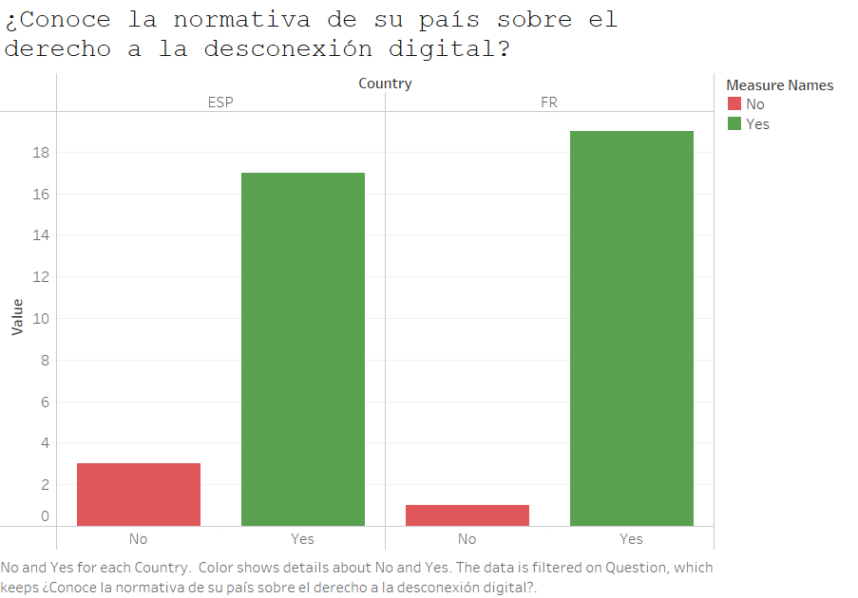 **Figura 1**. “*Conocimiento normativo sobre derecho digital*”*. (Elaboración propia)*

2. Aplicación empresarial del derecho de desconexión digital

A pesar del alto conocimiento normativo, los resultados evidencian bajos niveles de cumplimiento por parte de las empresas. Solo lo el 40% de los encuestados y el 30% en Francia consideran que sus empleadore respetan adecuadamente este derecho. Estos porcentajes son bastante bajos. consideran que sus empleadores respetan adecuadamente este derecho.

Esto refleja una brecha significativa entre la regulación y su aplicación práctica. A pesar del buen conocimiento general de los derechos, las empresas tienen dificultades para hacerlos efectivos, sobre todo en lo relativo a respetar la desconexión fuera de horario. Puede deberse a falta de información o predisposición por parte de las direcciones, pero también a que la autocensura de los trabajadores dificulta denunciar incumplimientos.

Francia presenta un problema aún mayor, con sólo 3 de cada 10 encuestados que ven satisfecha su desconexión en su puesto actual. Estos datos muestran la necesidad de mejorar los controles y la sensibilización de las empresas, pues no basta con tener una buena ley si luego no hay mecanismos para hacerla cumplir de verdad.

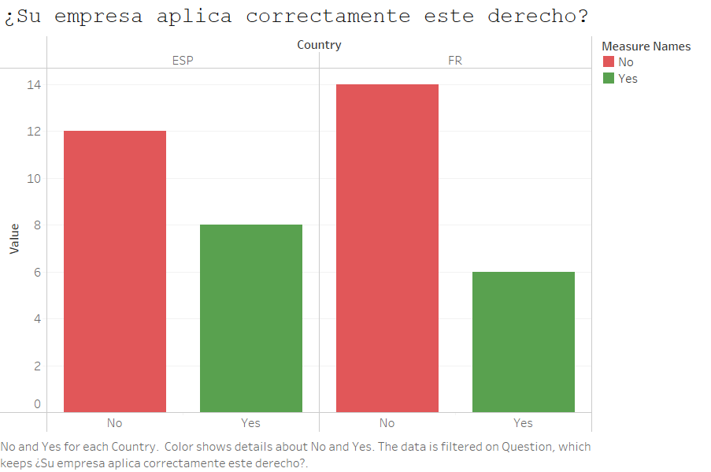

**Figura 4.** *“Aplicación empresarial del derecho de desconexión digital”.* *(Elaboración propia)*

1. Impacto en la capacidad real de desconexión

Los resultados muestran que, en Francia, solo 3 de cada 10 trabajadores logran desconectarse completamente al finalizar su jornada, mientras que en España, el porcentaje asciende al **50%**. Estos datos indican que, aunque exista conocimiento normativo, en la práctica resulta difícil estar totalmente desconectado del trabajo debido a distintos factores.

Puede incidir la autocensura por miedo a quedar mal, las nuevas tecnologías que dificultan los límites o la falta de cultura al respecto en ciertas empresas. Preocupa especialmente el dato francés, que sitúa el nivel real de respeto al derecho en apenas un tercio de casos. Estos resultados deben alertar a inspectores de trabajo sobre la necesidad de mayor supervisión y campañas formativas en compañías. Es importante que no sólo se aprueben leyes, sino crear las condiciones reales para que puedan aplicarse tal cual en la práctica diaria.

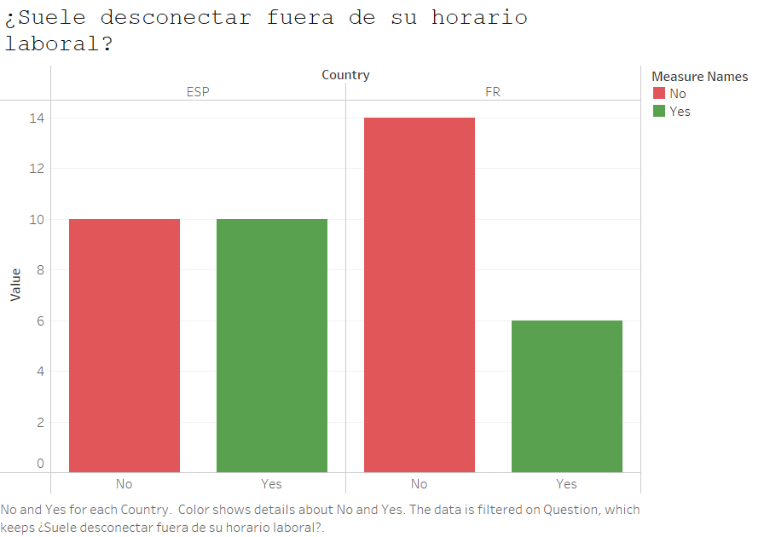

**Figura 5***.* “Capacidad de desconexión de desconexión digital”. (Elaboración propia)

4. Tecnología como obstáculo para la desconexión

Los datos muestran que en ambos países la tecnología es un factor muy relevante para el ejercicio de la desconexión digital. Un 80% de los encuestados en Francia y un 70% en España señalaron que la hiperconectividad tecnológica dificulta la desconexión. Esto incluye el uso continuo de dispositivos móviles, notificaciones laborales constantes y una cultura de disponibilidad permanente. La situación parece más aguda en Francia, posiblemente por una mayor cultura de la vigilancia digital desde la empresa.

Es necesario crear campañas de concientización en las empresas sobre el poder de las tecnologías en la vulneración de derechos, fomentando su uso responsable y ético. Igualmente, dotar a los trabajadores de herramientas para un uso más saludable y desconectado de los dispositivos.

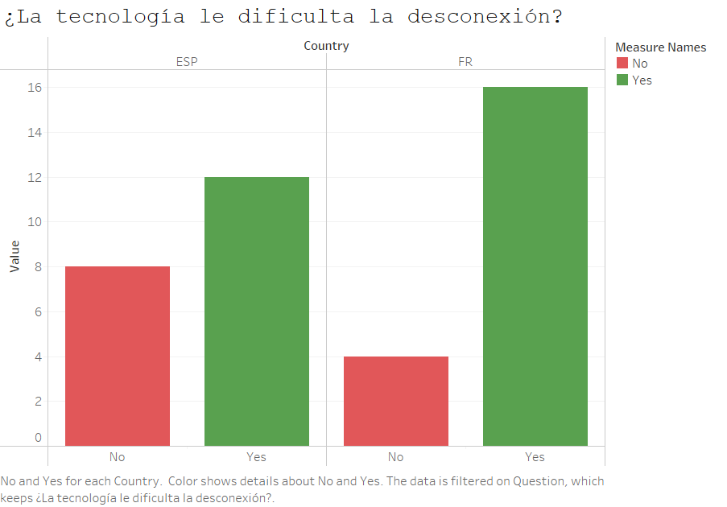

**Figura 6**. *“Dificultad de conexión”. (Elaboración propia)*

5. Impacto en la salud emocional y psicolóica

En Francia, hasta el 90% de los participantes reportaron malestar emocional asociado a la falta de desconexión, mientras que en España, el porcentaje fue del 70%. Estos datos evidencian un impacto negativo significativo en la salud mental de los trabajadores, incluyendo sobrecarga emocional, estrés y riesgo de *burnout*.

Estos datos deben alertar a las autoridades de salud y trabajo para actuar de forma prioritaria sobre esta patología emergente; y. subrayan la importancia de implementar políticas efectivas de desconexión para proteger el bienestar psicológico de los empleados.

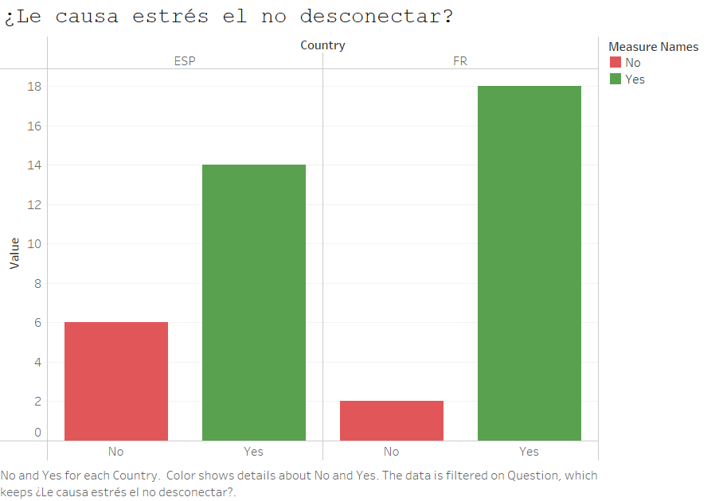

**Figura 7**. “*Estrés por desconexión*”*. (Elaboración propia)*

6. Intromisión en la Privacidad

Resulta significativo que en España solo el 20% de encuestados perciban una invasión de su su privacidad, a través de tecnoloías de ratreo o monitoreo digital, frente al 50% en Francia. Este dato apunta a una mayor tendencia al control digital sobre los empleados desde las compañías galas, posiblemente relacionado con prácticas laborales más paternalistas. El mero hecho de que la mitad sienta esta vigilancia continuada ya es motivo de alarma, al afectar a su derecho a la intimidad incluso cuando no trabajan.

Es importante la sensibilización de empresas y el establecimiento de controles para prevenir abusos tecnológicos con los trabajadores, muy dado el alto potencial intrusivo de estas herramientas. Esto pone de manifiesto la necesidad de proteger la privacidad de los trabajadores mediante regulaciones que limiten el uso de tecnologías intrusivas en el ámbito laboral.

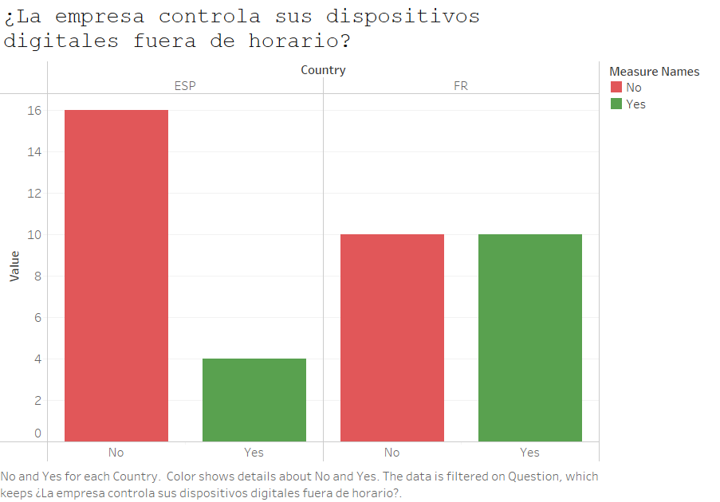

**Figura 8**. *“Control empresarial en dispositivos fuera de horario”. (Elaboración propia)*

7. Cambios post pandemia en condiciones laborales

Un 60-70% de los encuestados en ambos países reportaron cambios significativos en sus condiciones laborales tras la pandemia de COVID-19. El aumento del teletrabajo debido en gran parte a la emergencia inicial que requería que las empresas brinden una mayor implicación horaria, generando nuevas expectativas de disponibilidad.

Los resultados subrayan la importancia de consolidar protocolos claros que fortalezcan el derecho a la desconexión en la nueva normalidad laboral. Es importante que ahora las compañías establezcan protocolos claros que no desanden los avances previos sobre el descanso digital.

Frente a esto, se hace referencia a la investigación realizada por STATISTA (2021) sobre la política salarial de la empresa frente a la pandemia con un resultado sorprendente. El costo salarial sigue siendo para casi todas las empresas el mismo que antes del teletrabajo. Los datos apuntan a la necesidad de fortalecer las regulaciones y su interpretación post-pandemia, para consolidar el derecho a la desconexión incluso con la nueva normalidad laboral.

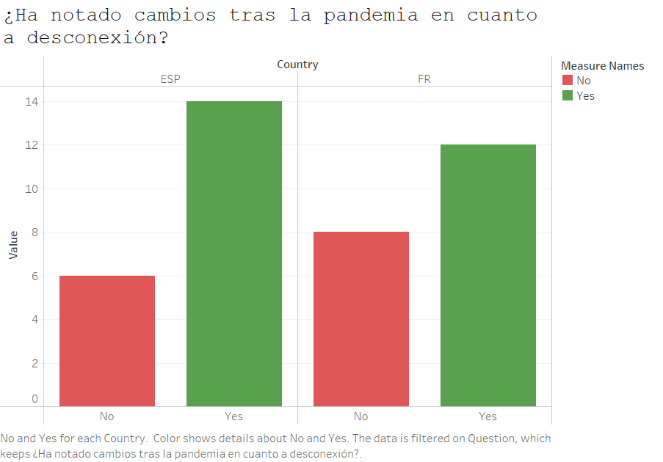

**Figura 9**. *“Cambios en la desconexión post pandemia”. (Elaboración propia)*

8. Percepción de la necesidad de actualizar la normativa

Llama la atención el alto porcentaje de encuestados que así lo consideran que la legislación requiere actualizaciones. En Francia un 80%, mientras que, en España, el porcentaje es del 60%.

Este dato Indica que pese a ser recientes las legislaciones, ya se vislumbra la necesidad de actualizarlas e introducir mejoras. Esto puede deberse a que las regulaciones relacionadas no abordan algunos retos nuevos, como la hiperconectividad potenciada por el teletrabajo, entre otros. También a que no contemplan sectores o situaciones específicas que requieren regulaciones ad hoc, o sanciones más disuasorias para los incumplimientos.

Es positivo que exista esta percepción, pues impulsará a autoridades y sindicatos a estar atentos a nuevas necesidades normativas. Un marco legal que se ajuste dinámicamente a los cambios sociales y laborales garantiza mejor la protección continua de los derechos de los trabajadores.

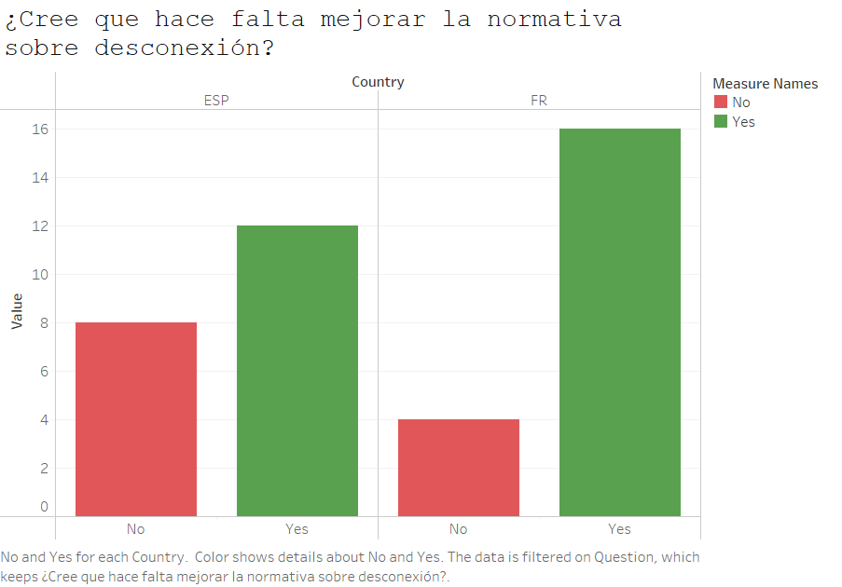 **Figura 10**. *“Necesidad de mejorar la normativa sobre desconexión”. (Elaboración propia)*

9. Mayor Fiscalización como solución

Resulta muy significativo que en ambos países la mayoría de los participantes respaldan una mayor fiscalización, como clave para garantizar el cumplimiento de las normativas, especialmente en Francia con 90%, mientras que España presenta un 20%.

Esto denota una percepción generalizada de que, sin controles efectivos, las regulaciones son de difícil aplicación en la práctica laboral diaria, lo que confirma que, aunque las normas existan, las empresas parecen encontrar vías para eludirlas o incumplirlas sin mayores consecuencias.

Apunta la idea de que hacen falta más inspecciones sorpresa en los centros de trabajo y sanciones para los infractores reincidentes. Solo así se conseguirá que el derecho deje de ser teórico para convertirse en una realidad tangible que proteja a quienes prestan sus servicios. En definitiva, la ley por sí sola es insuficiente; precisa de la aplicación continua y la fiscalización para alcanzar plenamente sus objetivos.

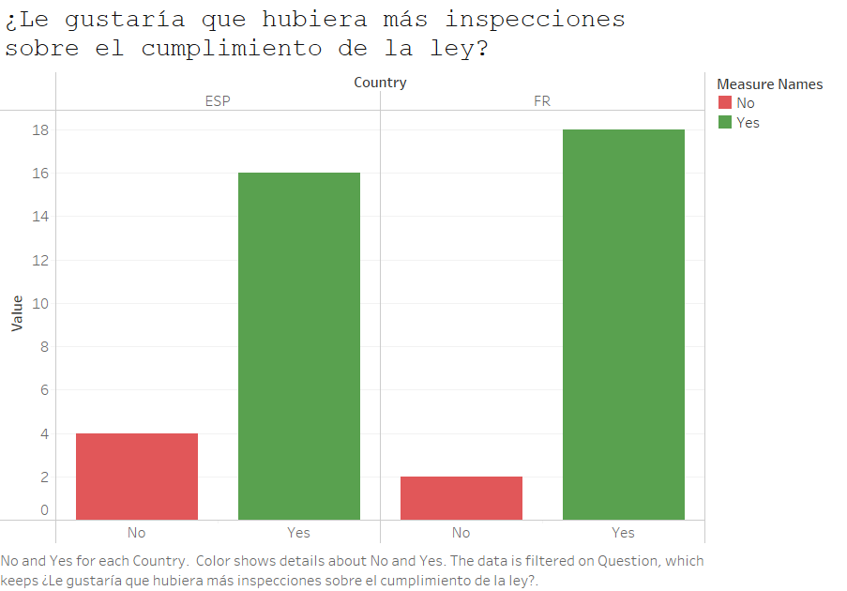

**Figura 11**. “*Necesidad de incremento de inspecciones de cumplimiento normativo”. (Elaboración propia)*

10. Valoración del Estado Actual del Derecho a la Desconexión Digital

La encuesta muestra una valoración baja del derecho a la desconexión digital en España y Francia. En España se obtuvo un 60%, mientras que en Francia fue aún menor, un 50%. Esto refleja un descontento generalizado entre los trabajadores con la efectividad de las normativas actuales de protección de este derecho l en ambos países.

Pese a los esfuerzos normativos, la realidad dista mucho de satisfacer las expectativas de los trabajadores encuestados. Esto puede deberse a que en la práctica las dificultades de aplicación e incumplimientos son elevados, como se deduce del análisis de respuestas anteriores. Otro factor que puede influir en esta percepción es posiblemente el choque entre leyes poco adaptadas a los nuevos tiempos versus problemas emergentes complejos de resolver.

Esta baja valoración debería alertar a las autoridades sobre la necesidad urgente de mejorar mecanismos de aplicación de la ley. Asimismo, de evolucionar continua y rápidamente el marco normativo de acuerdo a los retos tecnológicos y sociales del panorama laboral actual. Este análisis cualitativo arroja luz una guía sobre la aplicación real del derecho a la desconexión digital en España y Francia. Si bien muchos conocen la normativa que los protege, la brecha entre ella y la práctica cotidiana en los centros de trabajo es patente.

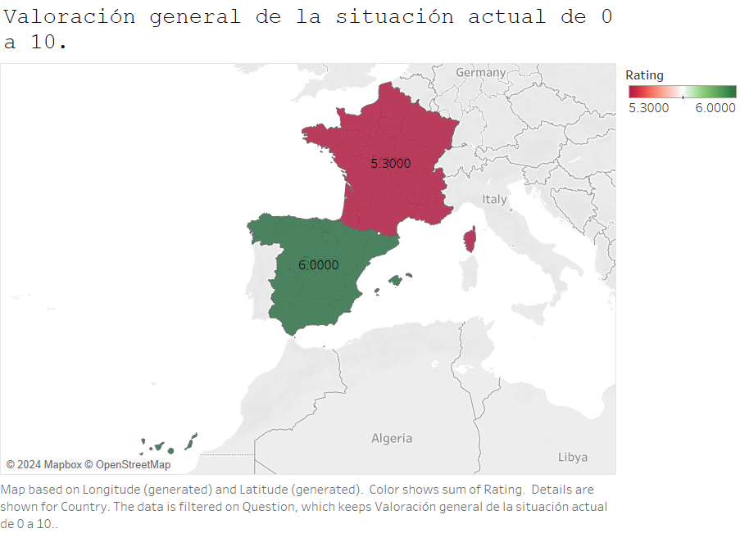

**Figura 12**. *“Valoración general de desconexión”. (Elaboración propia)*

2.4.3 Consideraciones Finales

Los resultados de esta encuesta revelan una clara brecha entre la existencia de normativas sobre el derecho a la desconexión digital y su implementación práctica en España y Francia. A pesar de que el conocimiento de estas leyes es alto en ambos países, su cumplimiento efectivo y la capacidad real de los trabajadores para desconectarse siguen siendo limitados. Esto genera malestar emocional, dificultades para la conciliación personal y una percepción negativa sobre la efectividad de las normativas actuales.

Factores como la hiperconectividad tecnológica, la falta de supervisión y la ambigüedad normativa en algunos casos, dificultan que este derecho se aplique de manera plena. En especial, los datos en Francia evidencian mayores problemas relacionados con el control digital y la vigilancia, lo que subraya la necesidad de reforzar la protección de la privacidad de los trabajadores.

Los participantes coincidieron en la urgencia de actualizar las leyes para abordar mejor los retos del teletrabajo y la digitalización, incluyendo sanciones más claras y controles más estrictos. Es fundamental que las autoridades, empresas y sindicatos trabajen juntos para cerrar esta brecha entre la normativa y la realidad laboral, promoviendo una cultura organizacional que respete y garantice este derecho. Solo así podrá lograrse un equilibrio real entre la vida personal y profesional de los trabajadores.

# 3. Conclusiones

A lo largo de este análisis, se ha examinado el derecho a la desconexión digital en España y Francia, destacando la importancia de avanzar en la implementación efectiva de esta protección laboral en un contexto de creciente digitalización y teletrabajo. Aunque ambos países han dado pasos significativos, como La Ley El Khomri (Ley n.º 2016-1088/8 de agosto de 2016, relativa al trabajo, la modernización del diálogo social y la seguridad de las trayectorias profesionales) en Francia, y la Ley Orgánica de Protección de Datos (Ley Orgánica 3/2018, de 5 de diciembre) en España, se enfrentan a desafíos compartidos y específicos en la aplicación práctica de estas normativas.

A continuación, se señalan las principales conclusiones:

*Primera.-* El derecho a la desconexión digital se ha conceptualizado como una herramienta clave para proteger el descanso, la privacidad y el equilibrio entre la vida personal y laboral de los trabajadores en un entorno marcado por la hiperconectividad. Este derecho busca garantizar que los empleados no sean contactados fuera de su horario laboral, respetando su tiempo de ocio y descanso, en línea con derechos fundamentales como el derecho a la salud y la vida privada. Sin embargo, su aplicación práctica depende de un marco normativo robusto y mecanismos efectivos de supervisión.

*Segunda.-* Francia ha sido pionera en la implementación del derecho a la desconexión, estableciendo un marco legal modelo, que otros países como España, han seguido. El análisis comparativo muestra que Francia ha adoptado un enfoque más detallado y obligatorio, exigiendo a las empresas con determinadas características, negociar medidas concretas para garantizar la desconexión. En cambio, España reconoce este derecho de manera más general, dejando su implementación a la negociación colectiva o a las políticas internas de las empresas, lo que conlleva riesgos de falta de uniformidad en la aplicación.

Mientras que ambos marcos buscan objetivos similares, la legislación francesa ofrece mayor claridad y previsibilidad, aunque enfrenta retos en su cumplimiento, especialmente en empresas más pequeñas.

Ambos países comparten desafíos comunes, como la supervisión insuficiente y la necesidad de adaptar las normativas a un entorno digital en constante cambio. La falta de protocolos claros y sanciones efectivas en ambas legislaciones limita la aplicación práctica de estas leyes. Los dos sistemas normativos requieren desarrollar mecanismos de supervisión robustos que aseguren el cumplimiento de las normativas y protejan efectivamente a los trabajadores.

*Tercera. -*La pandemia de COVID-19 puso sobre el tablero laboral, la necesidad de definir los límites entre la vida personal y profesional, especialmente con el auge del teletrabajo. Los testimonios analizados reflejan un preocupante impacto en la salud mental de los trabajadores, manifestado en estrés y agotamiento. En el campo jurídico se traduce a que la efectividad de las normativas en proteger la salud mental y física de los trabajadores sigue siendo limitada en ambos países. Esta situación subraya la urgencia de implementar medidas concretas y vinculantes que garanticen el derecho a la desconexión y promuevan el bienestar laboral tanto en Francia como en España, a fin de que las leyes tengan un impacto tangible en el bienestar de los trabajadores.

*Cuarta.-* Entre los desafíos identificados destacan la falta de protocolos claros en la implementación de las leyes, la hiperconectividad tecnológica, y la percepción de vigilancia digital por parte de los empleados, especialmente en Francia. Además, las empresas enfrentan dificultades para equilibrar la flexibilidad del teletrabajo con el respeto a los derechos laborales. Estas tensiones afectan las relaciones laborales, generando desconfianza y estrés en los trabajadores, y evidencian la necesidad de un marco normativo más preciso y herramientas prácticas para garantizar su cumplimiento.

Para enfrentar los desafíos de la hiperconectividad y la vigilancia digital, es esencial que los Estados actualicen sus normativas con agilidad y precisión. Esto implica no solo aprender de los enfoques actuales, sino también adoptar modelos exitosos de otros países y crear organismos de supervisión dedicados. Solo así podrán materializarse las leyes en medidas efectivas y tangibles.

*Quinta.-* Existen medidas prácticas que pueden ayudar tanto a autoridades como a empleadores, a tener un mejor control sobre la conectividad de los trabajadores. Una de las medidas que podría aplicarse es una auditoría del estado anual, la cual consiste en el acceso de auditores externos en las empresas, con el fin de revisar las horas de uso de cada ordenador y las pausas que se realicen. Gracias a ello, tanto el trabajador como la empresa deberán explicar si existe abusos relacionados a la conexión digital.

De igual forma la empresa puede crear un software en el cual se calculen las horas en las que el empleador utiliza su ordenador sin pausa. El software le avisara de hacer un break, fomentando un momento de desconexión.

*Sexta.-*  Mirando hacia el futuro, las reformas legislativas deben adaptarse a los entornos de trabajo digital emergentes. Se prevé que las próximas décadas traigan desafíos adicionales, como nuevas modalidades laborales y tecnologías disruptivas. Por lo tanto, es vital que las futuras reformas sean proactivas y flexibles, asegurando un equilibrio entre innovación y protección laboral.

La implementación efectiva del derecho a la desconexión en España y Francia dependerá de la capacidad de ambos países para desarrollar y aplicar mecanismos adecuados de supervisión y sanción. Solo mediante un enfoque prospectivo y adaptativo se podrá garantizar un entorno laboral que priorice la salud y el bienestar de los trabajadores en el contexto de un mundo cada vez más digitalizado.

*Séptima.-* Tras analizar la situación del derecho a la desconexión por medio entrevistas, es importante señalar que es necesaria la sensibilización y formación tanto a empleadores como a empleados, sobre la importancia de la desconexión digital, así como los beneficios para la salud y el bienestar laboral.

Para ello se deberían generar campañas de formación obligatoria en las empresas (jornadas de desconexión), en los cuales se explique las pautas a tomar y las repercusiones en el bienestar de las personas.

Referencias bibliográficas

**Bibliografía básica**

BLOOM, Nicholas. Análisis empírico sobre los beneficios del teletrabajo en términos de productividad laboral. Stanford: Universidad de Stanford, 2015.

CABRERA, F. Reducción de jornadas laborales y la productividad laboral: Casos de Francia, Portugal y Alemania. Asesoría Técnica Parlamentaria, 2023.

CUELLAR SALAZAR, Y. A. El impacto de la era digital en la salud mental. Retos y oportunidades. Medicina TCAE, 2024.

DUPONT, J. La transformation des horaires de travail en France. Le Travail Humain. 1985, 48(2), 123-145.

JEANTET. Le droit à la déconnexion : Comment faire?. 2020.

LOISEAU, G. La valeur juridique de la charte. Les Cahiers Sociaux. 2017, 298, 52.

McKINSEY. Acelerar la transformación digital de las empresas. 2014.

GUERRI, M. El impacto de las redes sociales en la salud mental. Revista Psicoactiva, 2024.

CIGNA. Covid-19 Global Impact: 360º Wellbeing Survey. 2020.

JEANTET. Le droit à la déconnexion : Comment faire?. 2020.

LOISEAU, G. La valeur juridique de la charte. Les Cahiers Sociaux. 2017, 298, 52.

McKINSEY. Acelerar la transformación digital de las empresas. 2014.

MOLINO, M. Digital Overload: Impact on Work-Life Balance and Employee Burnout. Frontiers in Psychology, 2020.

MURPHY, L. Stress, Health, and Productivity. NIOSH Publication No. 99-101, 1999.

NIEDHAMER, I., BERTRARIS, S. y WITT, K. IT use and mental health in the workplace: A longitudinal study. Scandinavian Journal of Work, Environment and Health. 2025, 18-19.

NOGAREDA CUIXART, S. El descanso en el trabajo: pausas. Madrid: Instituto Nacional de Seguridad e Higiene en el Trabajo, 2011.

PALACIOS, S. La desconexión digital, un reto para nuestro tejido empresarial. Revista Bar, 2024.

VAN LAETHEM, M. Workplace Telepressure and Employee Well-Being: The Role of Work-Life Balance in the Digital Age. Journal of Applied Psychology, 2023.

RAY, J.-E. De la sub/ordination à la sub/organisation. Droit Social. 2002, 7.

RAY, J.-E. Naissance et avis de décès du droit à la déconnexion, le droit à la vie privée du XXIème siècle. Droit social, 2002, 939.

SAININI, M. y ROULET, T. The Digital Workplace and Its Impact on Employee Well-being. Cambridge Judge Business School, 2022, 02.

**Bibliografía complementaria**

ALEMANY, Jordi. Cultura always on, la epidemia silenciosa LinkedIn, 2025 Disponible 18 febrero 2025 en: https://www.linkedin.com/pulse/cultura-always-la-epidemia-silenciosa-jordi-alemany

AUTORIDAD LABORAL EUROPEA. Los trabajadores a distancia y su derecho a la desconexión: regulación del teletrabajo en la UE Dirección General de Empleo, Asuntos Sociales e Inclusión, 2024 Disponible 17 mayo 2024 en: https://eures.europa.eu/remote-workers-and-their-right-disconnect-regulating-telework-eu-2024-05-17_es

AXA. El derecho a apagar el móvil fuera del trabajo El País, 2024: Disponible 6 junio 2024 en: https://elpais.com/economia/2017/07/20/actualidad/1500564523_380754.html

CHAVES, M. N. Derecho a la desconexión: qué es y por qué es crucial para tu calidad de vida. Factor Trabajo, 2025 Disponible 18 febrero 2025 en: https://blogs.iadb.org/trabajo/es/derecho-a-la-desconexion-que-es-y-por-que-es-crucial-para-tu-calidad-de-vida

GARCIA LEON, C. Protocolo de Desconexión Digital: Modelo y Ejemplo Criteria, 2025 Disponible 18 febrero 2025 en: https://www.criteria.es/consultoria-de-recursos-humanos/protocolo-de-desconexion-digital-ejemplo

IE UNIVERSITY. El descanso, un factor clave en el desarrollo de los mejores Disponible 18 febrero 2025 en: https://www.ie.edu/insights/es/articulos/el-descanso-un-factor-clave-en-el-desarrollo-de-los-mejores-profesionales/

METTLING, B. Transformation numérique et vie au travail Disponible : 18 febrero 2025 en: www.ladocumentationfrancaise.fr/var/storage/rapports-publics/154000646.pdf

ORGANIZACIÓN INTERNACIONAL DEL TRABAJO. Travailler en tout temps, en tout lieu : les effets sur le monde du travail 2024 disponible 15 marzo 2024 en: wcms_544225.pdf (ilo.org)

ORGANIZACIÓN INTERNACIONAL DEL TRABAJO. Informe sobre el empleo en el mundo [en línea]. 2024 Disponible: 15 junio 2024 en: ilo.org

PASTOR, G. La temporalidad en el sector público: A propósito del RD-ley 32/2021 y Ley 20/2021 [en línea]. Economist & Jurist, 2024.Disponible 5 agosto 2024 en: https://www.economistjurist.es/articulos-juridicos-destacados/la-temporalidad-en-el-sector-publico-a-proposito-del-rd-ley-32-2021-y-ley20-2021/

PÉREZ, E. Aprobada la Ley del Teletrabajo: dudas y respuestas sobre la nueva regulación del trabajo a distancia Xataka, 2024 disponible el 5 agosto 2024 en: https://www.xataka.com/legislacion-y-derechos/aprobada-ley-teletrabajo-dudas-respuestas-nueva-regulacion-trabajo-a-distancia

UGT. La desconexión digital, un derecho que hay que respetar 2024 disponible el 11 noviembre 2024 en: https://www.ugt.es/la-desconexion-digital-un-derecho-que-hay-que-respetar

**Legislación citada**

Naciones Unidas. (1948). Declaración Universal de los Derechos Humanos.

Unión Europea. (2003). Directiva 2003/88/CE del Parlamento Europeo y del Consejo, de 4 de noviembre de 2003, relativa a determinados aspectos de la ordenación del tiempo de trabajo. Diario Oficial de la Unión Europea, L 299, 18.11.2003, páginas 9-19.

Unión Europea. (2019). Directiva (UE) 2019/1158 del Parlamento Europeo y del Consejo, de 20 de junio de 2019, relativa al equilibrio entre la vida profesional y la vida privada de los progenitores y los cuidadores. Diario Oficial de la Unión Europea, L 188, 12.7.2019, páginas 79-93.

France. (2016). LOI n°2016-1088 du 8 août2016.

France. (2016). Décret n°2016-1088.

France. (2016). Code du travail, article L. 2242-8, 7. Modifié par LOI n°2016-1088 du 8 août 2016.

France. (2016). Code du travail, article L. 2242-8. Modifié par LOI n°2016-1088 du 8 août 2016.

France. (2016). Code du travail, article L. 2242-17. Modifié par LOI n°2016-1088 du 8 août 2016.

France. (2016). Code du travail, article L. 2243-1. Modifié par LOI n°2016-1088 du 8 août 2016.

France. (2016). Code du travail, article L. 3131-1. Modifié par LOI n°2016-1088 du 8 août 2016.

España. (2015). Ley 23/2015, de 21 de julio, Ordenadora del Sistema de Inspección de Trabajo y Seguridad Social. Boletín Oficial del Estado, n.º 174, de 22 de julio de 2015.

España. (2015). Real Decreto Legislativo 2/2015, de 23 de octubre, por el que se aprueba el texto refundido de la Ley del Estatuto de los Trabajadores, artículo 4.2.f). Boletín Oficial del Estado, n.º 249, de 24 de octubre de 2015.

España. (2018). Ley Orgánica 3/2018, de 5 de diciembre, de Protección de Datos Personales y garantía de los derechos digitales, artículo 88.1. Boletín Oficial del Estado, n.º 294, de 6 de diciembre de 2018.

**Jurisprudencia referenciada**

France. (2019). Cour d’appel de Paris, Chambre 6, arrêt n° 18/04523 du 22 mars 2019.

France. (2001). Cour de cassation, Chambre sociale, arrêt n° 99-42.72 du 2 octobre 2001.

France. (2004). Cour de cassation, Chambre sociale, arrêt n° 01-45.889 du 17 février 2004.

France. (2017). Cour de cassation, Chambre sociale, arrêt n° 17-11.136 du 2 décembre 2017.

France. (2018). Cour de cassation, Chambre sociale, arrêt n° 17-13.029 du 12 juillet 2018.

France. (2011). Tribunal de Casación Social, arrêt n° 09-71.107 du 29 juin 2011, Obs. L. Perrin, El derecho a la salud y al descanso y la jornada en días, 19 de julio de 2011, Dalloz Actualidad.

France. (2012). Tribunal de Casación Social, arrêt n° 11-14.540 du 26 septembre 2012, «Convenio de jornada: respeto del derecho a la salud y al descanso» D. 2012. 2316.

España. (2021). Sentencia del Tribunal Superior de Justicia de Madrid, Sala de lo Social, Sección 1, n.º 677/2021, Rec. 307/2021, de 9 de julio de 2021.

España. (2024). Sentencia del Tribunal Superior de Justicia de la Comunidad Valenciana, Sala de lo Social, n.º 507/2024, Rec. 2812/2023, de 15 de febrero de 2024.

# Listado de abreviaturas

CCOO: Comisiones Obreras.

CEOE: Confederación Española de Organizaciones Empresariales

CEPYME: Confederación Española de la Pequeña y Mediana Empresa

COVID Pandemia originada por coronavirus.

EU-OSHA Agencia Europea para la Seguridad y la Salud en el Trabajo

GDPR: Reglamento General de Protección de Datos

NAO Negociaciones Anuales Obligatorias

NIOSH: Instituto Nacional de Seguridad y Salud Ocupacional

OIT: Organización Internacional del Trabajo

OMS: organización mundial de la salud.

PP: Partido Popular

PSOE: Partido Socialista Español

TS: Tribunal Supremo

UGT: Unión General de Trabajadores